

Dokument Analityczny: AMS

Obszar Gospodarki Magazynowej

|  |  |  |  |  |  |  |
| --- | --- | --- | --- | --- | --- | --- |
| Projekt/umowa | | Realizacja analizy przedwdrożeniowej wykonana zgodnie z Umową | | | | |
| Tytuł dokumentu | | Koncepcja wdrożenia systemu SIMPLE.ERP w obszarze Gospodarka Magazynowa | | | | |
| Wersja dokumentu | | Wersja 1.5 | | Status: | | Wersja finalna |
| Informacje o dokumencie | | | | | | |
| Nazwa pliku: | 2013-07-19_KONCEPCJA_GM_AMS… | | | Liczba stron | | 89 |
| Data utworzenia: | 2013-05-10 | | | Data pierwszego dostarczenia | | 2013-06-12 |
| Autorzy Analizy | | | | | | |
| Kierownik projektu | Przemysław Targowski | | | [PrzemyslawTargowski@simple.com.pl](mailto:PrzemyslawTargowski@simple.com.pl) | | |
| Architektura Rozwiązania | Piotr Greniewski | | | [PiotrGreniewski@simple.com.pl](mailto:PiotrGreniewski@simple.com.pl) | | |
| Konsultant | Krzysztof Mizera | | | [KrzysztofMizera@simple.com.pl](mailto:KrzysztofMizera@simple.com.pl) | | |
|  |  | | |  | | |
|  |  | | |  | | |
|  |  | | |  | | |
| Informacje o iteracjach dokumentu: | | | | | | |
| Wersja | | | Data przekazania wersji | | Odpowiedzialny | |
| 0.9 | | | 2013-06-12 | | Krzysztof Mizera | |
| 1.0 | | | 2013-06-19 | | Krzysztof Mizera | |
| 1.2 | | | 2013-06-23 | | Przemysław Targowski | |
| 1.3 | | | 2013-07-08 | | Piotr Greniewski | |
| 1.4 | | | 2013-07-12 | | Waldemar Tatarewicz | |
| 1.5 | | | 2013-07-19 | | Waldemar Tatarewicz | |

Spis treści

Spis treści 3

1. Wprowadzenie do dokumentu 6

1.1 Cel dokumentu 6

1.2 Przeznaczenie i struktura dokumentu 6

1.3 Założenia podstawowe 7

1.4 Użytkownicy kluczowi 7

1.5 Struktura organizacyjna 8

1.6 Ustalony zakres wdrożenia 8

1.7 Główne funkcje biznesowe w obszarze gospodarki magazynowej i sprzedaży 11

1.8 Konieczne dostosowania systemu 12

2. Zakres i model obszaru Gospodarka Magazynowa 13

2.1. Model biznesowy zarządzania sprzedażą 13

2.2 Model biznesowy zarządzania zakupami 14

2.3 Model biznesowy zarządzania magazynowaniem 14

3. Przykłady rozwiązań koncepcyjnych 22

3.1 Proces sprzedaży książek 22

4. Dokumentacja funkcji i procesów obszaru Gospodarka Magazynowa 25

4.1 Mapa procesów 25

4.2 Zaproponowanie zmian w procesach i diagramach procesów 27

4.3 Specyfikacja i opis usprawnień 27

4.4 Koncepcja uprawnień 28

4.5 Koncepcja procesów, rozszerzeń oraz raportów. 31

4.5.1 MAG_01. Proces obsługi przyjęcia zewnętrznego 31

4.5.2 MAG_02. Proces obsługi przyjęcia wewnętrznego 32

4.5.3. MAG_03. Proces obsługi wydania z magazynu 33

4.5.4. MAG_04. Proces obsługi wydania z magazynu – sprzedaż 34

4.5.5. MAG_05. Proces obsługi przesunięcia międzymagazynowego 35

4.5.6. MAG_06. Proces obsługi wewnętrznego przesunięcia międzymagazynowego 36

4.5.7. MAG_07. Proces likwidacji numerów inwentarzowych z magazynów pozabilansowych 38

4.5.8. MAG_08. Proces obsługi zwrotów do magazynu 39

4.5.9. MAG_09. Proces inwentaryzacja 40

4.5.9 Przykłady podstawowych raportów związanych z obszarem Gospodarki Magazynowej 41

4.6 Koncepcja procesów, rozszerzeń oraz raportów w obszarze sprzedaży 54

4.6.1 SP_01. Proces konfigurowania obszaru sprzedaży 54

4.6.2 SP_02. Proces obsługa katalogu sprzedawanych materiałów i usług 55

4.6.3 SP_03. Proces zarządzanie cennikami 57

4.6.4 SP_04. Proces obsługi katalogu odbiorców 58

4.6.5 SP_05. Proces sprzedaż usług edukacyjnych dla studentów do rozrachunku z innym płatnikiem 60

4.6.6 SP_06. Proces sprzedaż usług szkoleniowych 61

4.6.7 SP_07. Proces sprzedaż książek wydawanych przez AMS 62

4.6.8 SP_08. Proces sprzedaż książek obcych 63

4.6.9 SP_09.Proces wynajem pokoi gościnnych 64

4.6.10 SP_10. Proces wynajem powierzchni reklamowych 65

4.6.11 SP_11. Proces sprzedaż usług pływalni 66

4.6.11 SP_12. Proces sprzedaż konferencji 67

4.6.13 SP_13. Proces sprzedaż usług naukowo-badawczych 68

4.6.14 SP_14. Proces sprzedaży rezultatów projektu 69

4.6.15 SP_15. Proces sprzedaż składników majątku trwałego 70

4.6.16 SP_16. Proces sprzedaż mundurów i elementów umundurowania 71

4.6.17 SP_17. Obsługa umów wynajmu z odbiorcami 72

4.6.18 SP_18. Proces sprzedaży usług wynajmu 73

4.6.19 SP_19. Proces obsługi faktur sprzedaży pozostałej 74

4.6.20 SP_20. Proces obsługi korekt faktur sprzedaży 76

4.6.21 SP_21. Proces wydruku dokumentów i raportów 77

5. Schematy kodowania danych 78

5.1 Dokumenty magazynowe 78

5.2 Towary magazynowe 79

5.3 Dokumenty sprzedaży 79

6. Funkcje systemu 80

6.1 Funkcje związane z obsługą zamówień do dostawców 80

6.2 Funkcje związane z obsługą zakupów 80

6.3 Funkcje związane z obsługą magazynów 81

6.4 Funkcje związane z obsługą zamówień od odbiorców 81

6.5 Funkcje związane z obsługą rezerwacji stanów magazynowych 82

6.6 Funkcje związane z obsługą sprzedaży 82

6.7 Funkcje związane z obsługą dokumentów wewnętrznych 83

6.8 Funkcje związane z obsługą produktów 83

6.9 Funkcje związane z obsługą stanów pozycji asortymentowych 84

6.10 Funkcje związane z obsługą obiektów uzupełniających 84

7. Opis prac do wykonania w obszarze Gospodarki Magazynowej 86

7.1 Prace do wykonania w ramach obszaru Gospodarki Magazynowej 86

8. Migracja danych i start produkcyjny obszaru 87

8.1 Plan migracji danych 87

8.2 Plan walidacji danych 87

8.3 Plan przeniesienia danych 87

8.4 Plan scenariuszy testowych 87

8.5 Plan czynności startu produkcyjnego 87

9. Kryteria odbioru systemu 89

9.1. Scenariusze testowe 89

# 1. Wprowadzenie do dokumentu

## 1.1 Cel dokumentu

Celem niniejszego dokumentu jest przedstawienie architektury rozwiązania opracowanej na podstawie kluczowych wymagań, które przekazał Użytkownik i które stanowią założenia dla wykonania wdrożenia i serwisu w AMS wraz z propozycją wstępnego harmonogramu realizacji prac. Dokument zapewnia, więc wytyczne niezbędne do wdrożenia systemu SIMPLE wraz z obiegiem dokumentów wspierającego procesy gospodarcze AMS.

Niniejszy dokument stanowi własność AMS. Kopiowanie i rozpowszechnianie tego dokumentu, w całości lub części, poza organizacje AMS i SIMPLE S.A oraz osoby zaangażowane w projekt, w jakiejkolwiek formie, nie jest dozwolone bez uprzedniej pisemnej zgody właściciela oraz firmy SIMPLE S.A.

## 1.2 Przeznaczenie i struktura dokumentu

Przeznaczeniem dokumentu analizy jest zaprezentowanie informacji niezbędnych do prawidłowego wdrożenia i skonfigurowania Zintegrowanego Systemu Informatycznego (ZSI). Dokument składa się z następujących części składowych:

* Rozdział 1 - zawiera informacje wstępne, w tym opis pojęć i skrótów stosowanych w dokumencie
* Rozdział 2 - Zakres i model sterowania biznesem – w rozdziale zostaną przedstawione koncepcje działania głównych obszarów funkcjonalnych AMS w układzie: Model, Charakterystyka, Otoczenie, Zakres, Ograniczenia
* Rozdział 3 – Przykłady rozwiązań koncepcyjnych
* Rozdział 4 - Dokumentacja funkcji i procesów – w rozdziale zostaną zebrane i opisane: funkcje biznesowe, procesy biznesowe, problemy zebrane w czasie analizy i decyzje podjęte w celu ich rozwiązania oraz opisy implementacji informatycznych niezbędnych do zrealizowania funkcjonalności ponad standardowych.
* Rozdział 5 - Schematy kodowania danych – w rozdziale zostaną opisane schematy kodowania danych niezbędne do prawidłowego funkcjonowania systemu SIMPLE.ERP. Przykładowe schematy kodowania danych to: struktura planu kont i używane do tego słowniki, struktura indeksów elementów (surowce, półprodukty, wyroby gotowe), klasyfikacja środków trwałych i przedmiotów nietrwałych, struktura zlecenia produkcyjnego, inne słowniki.
* Rozdział 6 – Funkcje systemu
* Rozdział 7 – Opis prac do wykonania
* Rozdział 8 – Migracja danych i start produkcyjny – w rozdziale zostaną zebrane i przedstawione wszelkie informacje dotyczące konwersji, czyszczenia i importu danych w układzie:
* Rozdział 9 – Kryteria odbioru systemu – w rozdziale zostaną opisane kryteria odbioru systemu

## 1.3 Założenia podstawowe

Poniżej przedstawiono propozycję modelu kontekstowego procesów biznesowych, który zostanie zaimplementowana w czasie wdrożenia ZSI w AMS.

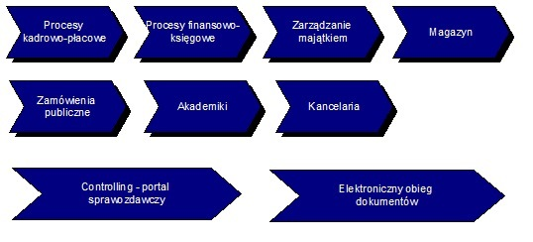

## 1.4 Użytkownicy kluczowi

Podczas przygotowania niniejszego dokumentu, byli zaangażowani użytkownicy kluczowi AMS:

|  | ZESPÓŁ PROJEKTOWY | NAZWISKO | TELEFON |
| --- | --- | --- | --- |
| 1. | Koordynator | Michał Masłowski |  |
| 2. | Kierownik Projektu | Paweł Szymański |  |
| 3. | Kierownik Działu Organizacyjno-Prawnego | Elżbieta Jachowicz |  |
| 4. | Koordynator | Joanna Krupa |  |
| 5. | Koordynator obszaru FK | Sylwia Fundowicz |  |
| 6. | Koordynator | Karina Rabenda |  |
| 7. | Użytkownik | Bożena Bereźnicka |  |
| 8. | Użytkownik | Alina Kordowska |  |
| 9. | Użytkownik | Lidia Szubtarska – Nyczka |  |
| 10. | Użytkownik | Elżbieta Pawlak |  |
| 11. | Kierownik Działu Księgowości | Iwona Bortnowska |  |

Podczas przygotowania niniejszego dokumentu, byli zaangażowani kluczowi pracownicy   
firmy SIMPLE:

|  | ROLA | NAZWISKO | TELEFON |
| --- | --- | --- | --- |
| 1. | Kierownik projektu | Przemysław Targowski |  |
| 2. | Architekt Rozwiązania | Piotr Greniewski |  |
| 3. | Architekt | Waldemar Tatarewicz |  |
| 4. | Konsultant wiodący obszaru OT | Krzysztof Mizera |  |

## 1.5 Struktura organizacyjna

U klienta wydzielono następujące piony oraz określono następujące piony komórek organizacyjnych:

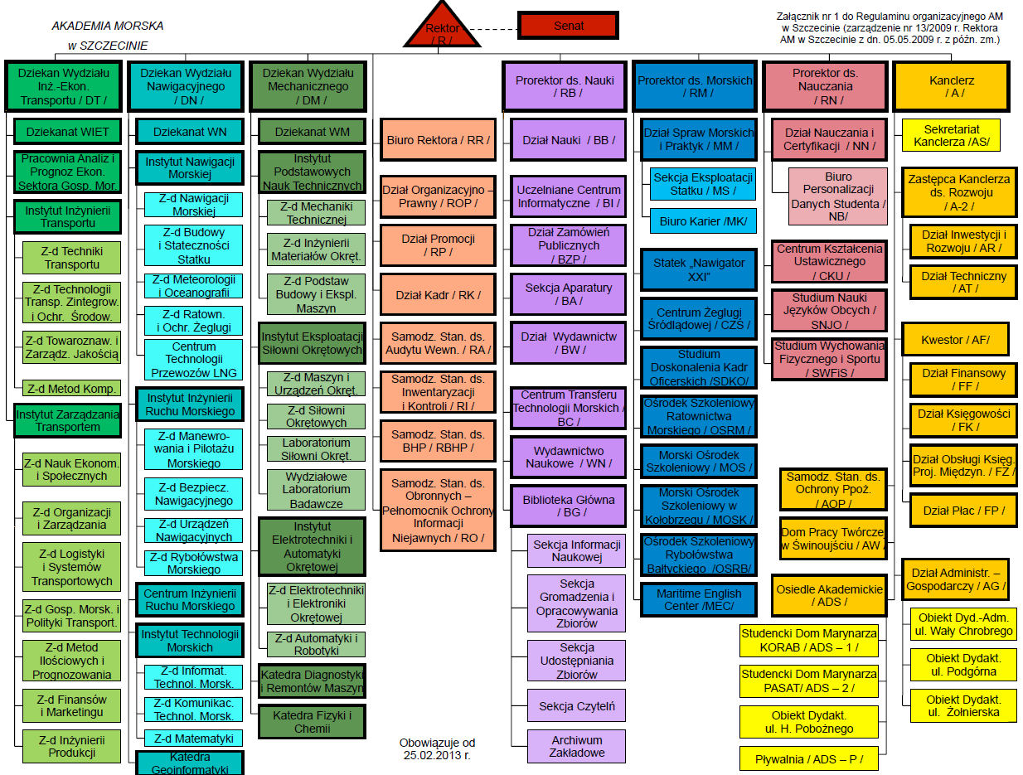

## 1.6 Ustalony zakres wdrożenia

W ramach projektu zostanie przeprowadzony następujący zakres wdrożenia w obszarze gospodarki magazynowej i sprzedaży w poszczególnych jednostkach organizacyjnych AMS.

| KOD | ZAKRES WDROŻENIA – PROCES |
| --- | --- |
| MG | Przyjęcie na magazyn |
| MG | Wydanie z magazynu |
| MG | Sprzedaż materiałów |
| FF | Sprzedaż materiałów |
| MG | Zwroty do magazynu |
| MG | Raportowanie magazynowe |
| MM | Przyjęcie na magazyn |
| MM | Wydanie z magazynu munduru standardowego |
| DN | Wydanie z magazynu munduru standardowego |
| DM | Wydanie z magazynu munduru standardowego |
| AG | Wydanie z magazynu munduru standardowego |
| MM | Wydanie z magazynu munduru niestandardowego |
| AG | Wydanie z magazynu munduru niestandardowego |
| MM | Sprzedaż |
| ADS-1 | Sprzedaż |
| ADS-2 | Sprzedaż |
| MM | Rozliczenie finansowe |
| ADS-1 | Rozliczenie finansowe |
| ADS-2 | Rozliczenie finansowe |
| FF | Rozliczenie finansowe |
| A | Rozliczenie finansowe |
| MM | Zwroty |
| ADS | Zwroty |
| MM | Raportowanie |
| MP | Przyjęcie na magazyn |
| ADS-1 | Przyjęcie na magazyn |
| MP | Wydanie z magazynu |
| MP | Pranie i konserwacja |
| MP | Zwroty i rozliczenia finansowe |
| ADS-1 | Zwroty i rozliczenia finansowe |
| FK | Zwroty i rozliczenia finansowe |
| MP | Raportowanie |
| MS | Przyjęcie na magazyn |
| MS | Wydanie z magazynu |
| MS | Likwidacja |
| MS | Pranie konserwacja |
| MS | Zwroty i rozliczenia finansowe |
| MS | Raportowanie |
| MN | Przyjęcie na magazyn |
| MN | Wydanie z magazynu |
| MN | Likwidacja |
| MN | Pranie konserwacja |
| MN | Zwroty i rozliczenia finansowe |
| MN | Raportowanie |
| MBHP | Przyjęcie na magazyn |
| MBHP | Wydanie z magazynu |
| MBHP | Likwidacja |
| MBHP | Pranie konserwacja |
| MBHP | Zwroty i rozliczenia finansowe |
| MBHP | Raportowanie |
| FK | Przyjęcie na magazyn – MMCN |
| FK | Rozliczenie zużycia – MMCN |
| FK | Utylizacja – MMCN |
| FF | Konfigurowania sprzedaży |
| FF | Obsługa katalogu sprzedawanych materiałów i usług |
| FF | Zarządzanie cennikami |
| FF i inne | Obsługa katalogu odbiorców |
| FF i inne | Obsługa sprzedaży usług edukacyjnych dla studentów do rozrachunku z innym płatnikiem |
| FF i inne | Obsługa sprzedaży usług szkoleniowych |
| FF i inne | Obsługa sprzedaży sprzedaż książek wydawanych przez AMS |
| FF i inne | Obsługa sprzedaży książek obcych |
| FF i inne | Obsług wynajmu pokoi gościnnych |
| FF i inne | Obsług wynajmu powierzchni reklamowych |
| FF i inne | Obsługa sprzedaży usług pływalni |
| FF i inne | Obsługa sprzedaży konferencji |
| FF i inne | Obsługa sprzedaży usług naukowo-badawczych |
| FF i inne | Obsługa sprzedaży rezultatów projektu |
| FF i inne | Obsługa sprzedaży składników majątku trwałego |
| FF i inne | Obsługa sprzedaży mundurów i elementów umundurowania |
| FF i inne | Obsługa umów wynajmu z odbiorcami |
| FF i inne | Obsługa sprzedaży usług wynajmu |
| FF i inne | Obsługi faktur sprzedaży pozostałej |
| FF i inne | Obsługa korekt faktur sprzedaży |
| FF i inne | Obsługa wydruku dokumentów i raportów |

## 1.7 Główne funkcje biznesowe w obszarze gospodarki magazynowej i sprzedaży

Cały model jest złożony z pewnej liczby głównych funkcji biznesowych. Każda główna funkcja składa się z funkcji biznesowych. Poniższa tabela wskazuje, które funkcje będą implementowane za pomocą systemu SIMPLE.ERP moduł ERP.OT

| LP | PROCESY BIZNESOWE OBSZARU MAGAZYNOWANIE |
| --- | --- |
| 1. | MAG_01. PROCES OBSŁUGI PRZYJĘCIA ZEWNĘTRZNEGO |
| 2. | MAG_02. PROCES OBSŁUGI PRZYJĘCIA WEWNĘTRZNEGO |
| 3. | MAG_03. PROCES OBSŁUGI WYDANIA Z MAGAZYNU |
| 4. | MAG_04. PROCES OBSŁUGI WYDANIA Z MAGAZYNU DO SPRZEDAŻY |
| 5. | MAG_05. PROCES OBSŁUGI PRZESUNIĘCIA MIĘDZYMAGAZYNOWEGO |
| 6. | MAG_06. PROCES OBSŁUGI WEWNĘTRZNEGO PRZESUNIĘCIA MIĘDZYMAGAZYNOWEGO |
| 7. | MAG_07. PROCES LIKWIDACJI NUMERÓW INWENTARZOWYCH Z MAGAZYNÓW POZABILANSOWYCH |
| 8. | MAG_08. PROCES OBSŁUGI ZWROTÓW DO MAGAZYNU |
| 9. | MAG_09. PROCES INWENATRYZACJA |

|  |  |
| --- | --- |
| LP | PROCESY BIZNESOWE OBSZARU SPRZEDAŻ |
| 1. | SP_01. PROCES KONFIGUROWANIA OBSZARU SPRZEDAŻY |
| 2. | SP_02. PROCES OBSŁUGI KATALOGU SPRZEDAWANYCH MATERIAŁÓW I USŁUG |
| 3. | SP_03. PROCES ZARZĄDZANIE CENNIKAMI |
| 4. | SP_04. PROCES OBSŁUGI KATALOGU ODBIORCÓW |
| 5. | SP_05. PROCES SPRZEDAŻY USŁUG EDUKACYJNYCH DLA STUDENTÓW DO ROZRACHUNKU Z INNYM PŁATNIKIEM |
| 6. | SP_06. PROCES SPRZEDAŻY USŁUG SZKOLENIOWYCH |
| 7. | SP_07. PROCES SPRZEDAŻY KSIĄŻEK WYDAWANYCH PRZEZ AMS |
| 8. | SP_08. PROCES SPRZEDAŻY SPRZEDAŻ KSIĄŻEK OBCYCH |
| 9. | SP_09. PROCES WYNAJMU POKOI GOŚCINNYCH |
| 10. | SP_10. PROCES WYNAJMU POWIERZCHNI REKLAMOWYCH |
| 11. | SP_11. PROCES SPRZEDAŻY USŁUG PŁYWALNI |
| 12. | SP_12. PROCES SPRZEDAŻY KONFERENCJI |
| 13. | SP_13. PROCES SPRZEDAŻY USŁUG NAUKOWO-BADAWCZYCH |
| 14. | SP_14. PROCES SPRZEDAŻY REZULTATÓW PROJEKTU |
| 15. | SP_15. PROCES SPRZEDAŻY SKŁADNIKÓW MAJĄTKU TRWAŁEGO |
| 16. | SP_16. PROCES SPRZEDAŻY MUNDURÓW I ELEMENTÓW UMUNDUROWANIA |
| 17. | SP_17. OBSŁUGA UMÓW WYNAJMU Z ODBIORCAMI |
| 18. | SP_18. PROCES OBSŁUGI SPRZEDAŻY WYNAJMU |
| 19. | SP_19. PROCES OBSŁUGI FAKTUR SPRZEDAŻY POZOSTAŁEJ |
| 20. | SP_20. PROCES OBSŁUGI KOREKT FAKTUR SPRZEDAŻY |
| 21. | SP_21. PROCES WYDRUKU DOKUMENTÓW I RAPORTÓW |

## 1.8 Konieczne dostosowania systemu

Na etapie analizy przedwdrożeniowej stwierdzono konieczność modyfikacji systemu SIMPLE.ERP

| Lp. | Dostosowanie systemu |
| --- | --- |
| 1. | Udostępnienie pracownikom magazynu listy studentów poszczególnych kierunków i lat studiów oraz umożliwienie wystawiania dokumentów magazynowych na tych studentów, jako kierunku rozchodu. |
| 2. | Dla dokumentów rezerwacji w typie blokady wewnętrznej wprowadzenie kierunku rozchodu związanego z nazwiskiem studenta |
| 3. | Wprowadzenie dla dokumentów rezerwacji dodatkowego statusu dokumentu – zatwierdzenie |
| 4. | Wprowadzenie możliwości generowania dokumentów RW z dokumentów rezerwacji |
| 5. | Przygotowanie „Karty rozliczenia studenta” stanowiącej kalkulację wartości posiadanych elementów munduru w zależności od czasu ich użytkowania. |
| 6. | Konfiguracja zestawów mundurowych i odzieży BHP dla pracowników oraz zestawów mundurowych dla studentów |
| 7. | Tworzenie rejestru VAT z dekretów księgowych dla sprzedaży zwolnionej |

# 2. Zakres i model obszaru Gospodarka Magazynowa

## 2.1. Model biznesowy zarządzania sprzedażą

Koncepcja modelu zarządzania sprzedażą

Sprzedaż w Akademii Morskiej w Szczecinie jest realizowana za pomocą następujących linii biznesowych sprzedaży.

| LP. | LINIA BIZNESOWA SPRZEDAŻY | RODZAJ SPRZEDAŻY | MAGAZYN |
| --- | --- | --- | --- |
| 1. | Sprzedaży usług edukacyjnych dla studentów do rozrachunku z innym płatnikiem | Usługa |  |
| 2. | Sprzedaż usług szkoleniowych | Usługa |  |
| 3. | Sprzedaż książek wydawanych przez AMS | Produkt | TAK |
| 4. | Sprzedaż książek obcych | Produkt | TAK |
| 5. | Wynajem pokoi gościnnych | Usługa |  |
| 6. | Wynajem powierzchni reklamowych | Usługa |  |
| 7. | Sprzedaż usług pływalni | Usługa |  |
| 8. | Sprzedaż konferencji | Usługa |  |
| 9. | Sprzedaż usług naukowo-badawczych | Usługa |  |
| 10. | Sprzedaż rezultatów projektu | Usługa |  |
| 11. | Sprzedaż składników majątku trwałego | Produkt |  |
| 12. | Sprzedaż mundurów i elementów umundurowania | Produkt | Tak |
| 13. | Sprzedaż usług wynajmu | Usługa |  |
| 14. | Sprzedaż pozostała | Produkt/Usługa | NIE |

Charakterystyka modelu zarządzania sprzedażą

* Zarządzanie i obsługa Sprzedaży odbywa się w środowisku rozproszonym. Fakturowanie odbywa się w kilku jednostkach organizacyjnych Uczelni tj.: domy studenckie, kwestura, ośrodki szkoleniowe i inne
* Każda linia biznesowa sprzedaży w ZSI będzie miała zdefiniowane własne typy dokumentów sprzedaży w celu rozróżnienia rodzaju działalności, co pozwoli na ich automatyczną dekretację.
* Schemat numeracji faktur dla Uczelni, każda z jednostek stosuje odrębny typ i numerację faktur Sprzedaży.
* Wszystkie linie biznesowe sprzedaży będą fakturowane za pomocą systemu SIMPLE.ERP
* Kartoteka kontrahentów zostanie podzielona według grup odbiorców.
* Na podstawie zapisów rejestru VAT są tworzone miesięczne deklaracje podatku VAT
* System będzie zapewniać obsługę własnych wzorów wydruku dokumentu sprzedaży i faktur w języku obcym, a także możliwość prowadzenia sprzedaży za granicę (wewnątrz Unii Europejskiej i poza obszar wspólnotowy) z uwzględnieniem wymogów dla dokumentu potwierdzającego taką sprzedaż.

Otoczenie modelu zarządzania sprzedażą

Model sprzedaży współpracuje z następującymi systemami zewnętrznymi:

* Elektroniczny Obieg dokumentów
* Obszar kadry i płace,
* Obszar portal pracowniczy (MHR),
* Obszar finanse i księgowość,
* Obszar majątek trwały,
* Obszar budżetowanie i zamówienia publiczne,
* Obszar zarządzanie projektami.
* Systemem obsługi Dziekanatów (Uczelnia XP)
* Hurtownia Danych (HD) oraz Analizy Biznesowe (BI)

Zakres modelu zarządzania sprzedażą

Do zakresu modelu zarządzania sprzedażą należy obsługa funkcji biznesowych polegająca na realizacji operacji gospodarczych dotyczących wymienionych linii biznesowych.

Ograniczenia modelu zarządzania sprzedażą

Na etapie analizy nie zidentyfikowano ograniczeń modelu zarządzania sprzedażą.

## 2.2 Model biznesowy zarządzania zakupami

Koncepcja modelu zarządzania zakupami

Model zarządzania zakupami realizuje funkcje związane z zakupami AMS. Zarządzanie modelu obejmować będzie: rejestrację dokumentu w elektronicznym obiegu dokumentów, weryfikacje dokumentu, przekazanie do SIMPLE.ERP faktur zakupu, utworzenie zobowiązania,. Weryfikacja dokumentu pozwoli na kontrolę budżetu. Zarządzanie zakupami zostało szczegółowo opisane w dokumencie: Obszar Kontroling – Budżetowanie (w tym Zamówienia Publiczne), ZP_14. Proces kontroli realizacji umów i zamówień oraz w obszarze Finanse i Księgowość, FK_10 Proces obsługi faktur zakupu

## 2.3 Model biznesowy zarządzania magazynowaniem

Koncepcja modelu zarządzania magazynowaniem

Model zarządzania magazynowaniem realizuje funkcje związane z zarządzaniem magazynami Akademii Morskiej w Szczecinie. Magazyny mogą być różnych rodzajów:

* Magazyny właściwe. Ewidencja ilościowo-wartościowa. Element wchodzi w koszty dopiero po wygenerowaniu dokumentu RW.
* Magazyny wirtualne. Element nie jest przechowywany w magazynie. Element wchodzi w koszty dopiero po wygenerowaniu dokumentu RW.
* Magazyny pozabilansowe dotyczące elementów niebędących składnikami majątku. Ewidencja ilościowa. Element będący w magazynie jest już w kosztach uczelni. Magazyn służy do kontroli miejsca użytkowania elementu.
* Magazyny pozabilansowe dotyczące elementów będących składnikami majątku. Każdy element będący w magazynie ma numer inwentarzowy. Magazyn służy do kontroli miejsca użytkowania elementu.

Model zakłada istnienie następujących magazynów:

| Lp. | Właściciel | Nazwa magazynu | Rodzaj | Dokumenty magazynu | Stopień | Rodzaj symbolu magazynowego | Sposób ewidencjonowania | Cel / Specyfika procesu |
| --- | --- | --- | --- | --- | --- | --- | --- | --- |
| 1. | AG | Magazyn główny | Bilansowy | PZ, RW, ZW, WZ | I | Indeks | Zbiorczo | Celem jest obsługa bilansowego Magazynu głównego pod względem ewidencji magazynowej związanej z przyjęciem towaru na magazyn z zakupu, rozchodem, wydaniem towarów sprzedanych, a także z przyjęciem zwrotów. Ewidencja magazynowa odbywa się na poziomie kartotek odbiorców i dostawców oraz komórek organizacyjnych z wykorzystaniem indeksów produktów. |
| 2. | AG | Magazyn odzieży | Bilansowy | PZ, MM, MMW + RW | I | Indeks | Zbiorczo | Celem jest obsługa Magazynu odzieży pod względem ewidencji magazynowej związanej z przyjęciem towaru na magazyn z zakupu, przesunięciem międzymagazynowym taśmy dystynkcyjnej na Magazyn materiałów w przerobie oraz z rozchodem związanym przekazaniem odzieży do użytkowania. Przekazanie odzieży do użytkowania jest związane przesunięciem stanów ewidencyjnych na pozabilansowy Magazyn odzieży używanej w użytkowaniu oraz z rozksięgowaniem kosztów zgodnie z kierunkiem rozchodu. Ewidencja magazynowa odbywa się na poziomie kartotek odbiorców i dostawców oraz komórek organizacyjnych z wykorzystaniem indeksów produktów. |
| 1. 2.1 | AG | Magazyn materiałów w przerobie | Bilansowy | MM, RW | II | Indeks | Zbiorczo | Celem jest obsługa Magazynu materiałów w przerobie pod względem ewidencji magazynowej związanej z przyjęciem towaru na magazyn z przesunięcia międzymagazynowego taśmy dystynkcyjnej z Magazynu odzieży oraz z rozchodem kosztowym związanym ze zużyciem taśmy przez producenta. Magazynu materiałów w przerobie jest magazynem bilansowym podrzędnym wobec Magazynu odzieży. Ewidencja magazynowa odbywa się na poziomie komórek organizacyjnych z wykorzystaniem indeksów produktów. |
| 1. 2.2 | AG | Magazyn odzieży używanej | Pozabilansowy | MMW, LN | I | Indeks | Zbiorczo | Celem jest obsługa Magazynu odzieży używanej pod względem ewidencji magazynowej związanej z przyjęciem towaru na magazyn z wewnętrznego przesunięcia międzymagazynowego odzieży z Magazynu odzieży w użytkowaniu oraz z rozchodem związanym z likwidacją środków niskocennych. Magazyn odzieży używanej jest magazynem pozabilansowym. Ewidencja magazynowa odbywa się na poziomie komórek organizacyjnych z wykorzystaniem indeksów produktów. |
| 1. 2.3 / 2.2.1 | AG | Magazyn odzieży w użytkowaniu | Pozabilansowy | MMW, LN | II | Indeks | Kartoteki osobowe | Celem jest obsługa Magazynu odzieży w użytkowaniu pod względem ewidencji magazynowej związanej z przyjęciem na magazyn odzieży przekazanej do użytkowania oraz rozchodem związanym z likwidacją środków niskocennych, a także z przesunięciem towaru na Magazyn odzieży używanej. Magazyn odzieży w użytkowaniu jest pozabilansowym magazynem podrzędnym wobec Magazynu odzieży oraz wobec Magazynu odzieży używanej. Odzież, której nie upłynął okres przydatności, zostaje przesunięta na Magazyn odzieży używanej wewnętrznym przesunięciem międzymagazynowym. Ewidencja magazynowa odbywa się na poziomie kartotek osobowych użytkowników z wykorzystaniem indeksów produktów. |
| 1. 3. | AG | Magazyn poligrafii | Bilansowy | PZ, RW, ZW, WZ | I | Indeks | Zbiorczo | Celem jest obsługa bilansowego Magazynu poligrafii pod względem ewidencji magazynowej związanej z przyjęciem towaru na magazyn z zakupu, rozchodem, wydaniem towarów sprzedanych, a także z przyjęciem zwrotów. Ewidencja magazynowa odbywa się na poziomie kartotek odbiorców i dostawców oraz komórek organizacyjnych z wykorzystaniem indeksów produktów. |
| 1. 4. | AG | Magazyn książek | Bilansowy | PZ, RW, ZW, WZ | I | Indeks | Zbiorczo | Celem jest obsługa bilansowego Magazynu książek pod względem ewidencji magazynowej związanej z przyjęciem towaru na magazyn z zakupu, rozchodem, wydaniem towarów sprzedanych, a także z przyjęciem zwrotów. Ewidencja magazynowa odbywa się na poziomie kartotek odbiorców i dostawców oraz komórek organizacyjnych z wykorzystaniem indeksów produktów. |
| 1. 5. | AG | Magazyn wyrobów gotowych | Bilansowy | PW, RW, MM,WZ, ZW | I | Indeks | Zbiorczo | Celem jest obsługa bilansowego Magazynu wyrobów gotowych pod względem ewidencji magazynowej związanej z przyjęciem towaru na magazyn z produkcji (wydawnictwa), rozchodem, przesunięciem międzymagazynowym na Magazyny podrzędne, wydaniem towarów sprzedanych, a także z przyjęciem zwrotów. Ewidencja magazynowa odbywa się na poziomie kartotek odbiorców i dostawców oraz komórek organizacyjnych z wykorzystaniem indeksów produktów. |
| 1. 6. | AG | Podręczne magazyny wyrobów gotowych | Bilansowy | MM, WZ | II | Indeks | Zbiorczo | Celem jest obsługa Podręcznych magazynów wyrobów gotowych pod względem ewidencji magazynowej związanej z przyjęciem towaru na magazyn w wyniku przesunięcia międzymagazynowego z Magazynu wyrobów gotowych oraz z rozchodem związanym z wydaniem towarów sprzedanych. Magazyny podręczne wyrobów gotowych, których jest 7 są magazynami podrzędnymi wobec Magazynu wyrobów gotowych. Ewidencja magazynowa odbywa się na poziomie kartotek odbiorców oraz komórek organizacyjnych z wykorzystaniem indeksów produktów. |
| 1. 7 | ADS | Magazyn pościelowy | Pozabilansowy | PZ, MMW, MM, LN | I | Indeks | Zbiorczo | Celem jest obsługa pozabilansowego Magazynu pościelowego pod względem ewidencji magazynowej związanej z przyjęciem towaru na magazyn z zakupu, rozchodem związanym wycofaniem z ewidencji środków niskocennych, wydaniem pościeli do użytkowania oraz wydaniem pościeli do prania i przyjęcia z pralni. Ewidencja magazynowa odbywa się na poziomie kartotek dostawców oraz komórek organizacyjnych z wykorzystaniem indeksów produktów. |
| 1. 7.1 | ADS | Magazyn pościeli w użytkowaniu | Pozabilansowy | MMW, LN | II | Indeks | Kartoteki osobowe | Celem jest obsługa Magazynu pościeli w użytkowaniu pod względem ewidencji magazynowej związanej z przyjęciem na magazyn pościeli przekazanej do użytkowania oraz rozchodem związanym z likwidacją środków niskocennych, a także z przesunięciem zwróconej pościeli na Magazyn pościelowy. Magazyn pościeli w użytkowaniu jest pozabilansowym magazynem podrzędnym wobec Magazynu pościeli. Ewidencja magazynowa odbywa się na poziomie kartotek osobowych użytkowników z wykorzystaniem indeksów produktów. |
| 1. 7.2 | ADS | Magazyn pościeli w praniu | Pozabilansowy | MM | II | Indeks | Zbiorczo | Celem jest obsługa Magazynu pościeli w praniu pod względem ewidencji magazynowej związanej z wydaniem pościeli do pralni z Magazynu pościelowego oraz przyjęciem na magazyn pościeli wypranej. Przekazanie pościeli do prania i jej odbiór odbywa się za pomocą przesunięcia międzymagazynowego. Magazyn pościeli w praniu jest pozabilansowym magazynem podrzędnym wobec Magazynu pościelowego. Ewidencja magazynowa odbywa się na poziomie komórek organizacyjnych z wykorzystaniem indeksów produktów. |
| 1. 8 | ADS | Magazyn mundurowy | Bilansowy | PZ, MMW + RW, ZW, WZ | I | Indeks | Zbiorczo | Celem jest obsługa Magazynu mundurowego pod względem ewidencji magazynowej związanej z przyjęciem towaru na magazyn z zakupu, z rozchodem związanym przekazaniem munduru do użytkowania, zwrotem do magazynu wydanego nowego munduru oraz z wydaniem munduru sprzedanego. Przekazanie munduru do użytkowania jest związane przesunięciem stanów ewidencyjnych na pozabilansowy Magazyn mundurów w użytkowaniu oraz z rozksięgowaniem kosztów zgodnie z kierunkiem rozchodu. Ewidencja magazynowa odbywa się na poziomie kartotek odbiorców i dostawców oraz komórek organizacyjnych z wykorzystaniem indeksów produktów. |
| 1. 8.1 | ADS | Magazyn mundurów w użytkowaniu (studenci i pracownicy) | Pozabilansowy | MMW | II | Indeks | Kartoteki osobowe | Celem jest obsługa Magazynu mundurów w użytkowaniu pod względem ewidencji magazynowej związanej z przyjęciem sortów mundurowych przekazanych do użytkowania. Przyjęcie sortów mundurowych następuje przez wewnętrzne przesunięcie międzymagazynowe z Magazynu Mundurowego. Magazyn mundurów w użytkowaniu jest pozabilansowym magazynem podrzędnym wobec Magazynu mundurowego. Ewidencja magazynowa odbywa się na poziomie kartotek osobowych studentów i pracowników z wykorzystaniem indeksów produktów. |
| 1. 9 | JO | Magazyn narzędziowy | Pozabilansowy | PZ, MMW, LN/LT | I | Numer inwentarzowy | Zbiorczo | Celem jest obsługa pozabilansowego Magazynu narzędziowego pod względem ewidencji magazynowej związanej z przyjęciem towaru na magazyn z zakupu, rozchodem związanym wydaniem narzędzi do użytkowania oraz z wycofaniem z ewidencji środków niskocennych lub środków trwałych. Ewidencja magazynowa odbywa się na poziomie komórek organizacyjnych z wykorzystaniem numeru inwentarzowego. |
| 1. 9.1 | JO | Magazyn narzędzi wydanych | Pozabilansowy | MMW, LN/LT | II | Numer inwentarzowy | Kartoteki osobowe | Celem jest obsługa Magazynu narzędzi wydanych pod względem ewidencji magazynowej związanej z przyjęciem i wydaniem narzędzi oraz rozchodem związanym z likwidacją środków niskocennych i trwałych. Magazyn narzędzi wydanych jest pozabilansowym magazynem podrzędnym wobec Magazynu narzędzi. Ewidencja magazynowa odbywa się na poziomie kartotek osobowych użytkowników z wykorzystaniem numerów inwentarzowych. |
| 1. 10 | AG, SWFiS | Magazyn sportowy | Pozabilansowy | PZ, MMW, LN | I | Indeks | Zbiorczo | Celem jest obsługa pozabilansowego Magazynu sportowego pod względem ewidencji magazynowej związanej z przyjęciem towaru na magazyn z zakupu, rozchodem związanym wydaniem towaru do użytkowania oraz z wycofaniem z ewidencji środków niskocennych. Ewidencja magazynowa odbywa się na poziomie komórek organizacyjnych z wykorzystaniem indeksów produktów. |
| 1. 10.1 | AG, SWFiS | Magazyn sportowy w użytkowaniu | Pozabilansowy | MMW, LN | II | Indeks | Kartoteki osobowe | Celem jest obsługa Magazynu sportowego w użytkowaniu pod względem ewidencji magazynowej związanej z przyjęciem i wydaniem towaru oraz rozchodem związanym z likwidacją środków niskocennych i trwałych. Przyjęcie towaru wynika z wewnętrznego przesunięcia międzymagazynowego z Magazynu sportowego. Magazyn sportowy w użytkowaniu jest pozabilansowym magazynem podrzędnym wobec Magazynu sportowego. Ewidencja magazynowa odbywa się na poziomie kartotek osobowych użytkowników z wykorzystaniem indeksów produktów. |
| 1. 11 | JO | Magazyn materiałów chemicznych i niebezpiecznych (wiele) | Bilansowy | PZ, RW | I | Indeks | Zbiorczo | Celem jest obsługa bilansowych Magazynów materiałów chemicznych i niebezpiecznych pod względem ewidencji magazynowej związanej z przyjęciem towaru na magazyn z zakupu oraz z rozchodem związanym ze zużyciem związanym z rozksięgowaniem kosztów zgodnie z kierunkiem rozchodu. Ewidencja magazynowa odbywa się na poziomie komórek organizacyjnych z wykorzystaniem indeksów produktów. Magazynów materiałów chemicznych i niebezpiecznych jest kilka. |
| 1. 12 | UCI | Magazyn licencji | Pozabilansowy | PZ, MMW, LN/LT | I | Numer inwentarzowy | Zbiorczo (UCI) | Celem jest obsługa pozabilansowego Magazynu licencji pod względem ewidencji licencji związanej z przyjęciem ich z zakupu, rozchodem związanym wydaniem licencji do użytkowania oraz z wycofaniem ich z ewidencji środków niskocennych lub środków trwałych. Ewidencja magazynowa odbywa się na poziomie komórki organizacyjnej (UCI) z wykorzystaniem numeru inwentarzowego. |
| 1. 12.1 | UCI | Magazyn licencji u użytkownika | Pozabilansowy | MMW, LN/LT | II | Numer inwentarzowy | Kartoteki osobowe (skarbnicy licencji) | Celem jest obsługa Magazynu licencji u użytkownika pod względem ewidencji magazynowej związanej z przyjęciem i wydaniem licencji oraz rozchodem związanym z likwidacją środków niskocennych i trwałych. Przyjęcie licencji odbywa się za pomocą wewnętrznego przesunięcia międzymagazynowego z Magazynu licencji. Magazyn licencji u użytkownika jest pozabilansowym magazynem podrzędnym wobec Magazynu licencji. Ewidencja magazynowa odbywa się na poziomie kartotek osobowych skarbników licencji z wykorzystaniem numerów inwentarzowych. |
| 1. 13 | UCI | Magazyn sprzętu IT | Pozabilansowy | PZ, MMW, LN/LT | I | Numer inwentarzowy | Zbiorczy (UCI) | Celem jest obsługa pozabilansowego Magazynu sprzętu IT pod względem ewidencji magazynowej związanej z przyjęciem towaru na magazyn z zakupu, rozchodem związanym wydaniem sprzętu do użytkowania oraz z wycofaniem z ewidencji środków niskocennych lub środków trwałych. Ewidencja magazynowa odbywa się na poziomie na poziomie komórki organizacyjnej (UCI) z wykorzystaniem numeru inwentarzowego. |
| 1. 13.1 | UCI | Magazyn sprzętu IT u użytkownika | Pozabilansowy | MMW, LN/LT | II | Numer inwentarzowy | Kartoteki osobowe (użytkownicy) | Celem jest obsługa Magazynu sprzętu IT u użytkownika pod względem ewidencji magazynowej związanej z przyjęciem i wydaniem sprzętu oraz rozchodem związanym z likwidacją środków niskocennych i trwałych. Przyjęcie sprzętu odbywa się za pomocą wewnętrznego przesunięcia międzymagazynowego z Magazynu sprzętu IT. Magazyn sprzętu IT u użytkownika jest pozabilansowym magazynem podrzędnym wobec Magazynu sprzętu IT. Ewidencja magazynowa odbywa się na poziomie kartotek osobowych użytkowników z wykorzystaniem numerów inwentarzowych. |

Charakterystyka modelu zarządzania magazynowaniem

Model zarządzania magazynowaniem posiada następującą charakterystykę funkcjonalną:

* Obsługa dokumentów dostawy
* Obsługa dokumentów wydania
* Obsługa dokumentów wewnętrznych
* Obsługa kartoteki produktów
* Obsługa kartoteki kontrahentów

Otoczenie modelu zarządzania magazynowaniem

Model zarządzania magazynowaniem współpracuje z następującymi systemami zewnętrznymi:

* Elektroniczny Obieg dokumentów
* Obszar kadry i płace,
* Obszar portal pracowniczy (MHR),
* Obszar finanse i księgowość,
* Obszar majątek trwały,
* Obszar budżetowanie i zamówienia publiczne,
* Obszar zarządzanie projektami.
* Systemem obsługi Dziekanatów (Uczelnia XP)
* Hurtownia Danych (HD) oraz Analizy Biznesowe (BI)

Zakres modelu zarządzania magazynowaniem

Zakres modelu zarządzania magazynowaniem został określony poprzez zdefiniowanie magazynów i procesów biznesowych realizujących ich funkcje biznesowe

Ograniczenia modelu zarządzania magazynowaniem

Na etapie analizy nie zidentyfikowano ograniczeń modelu zarządzania magazynowaniem.

# 3. Przykłady rozwiązań koncepcyjnych

W rozdziale z przedstawiono przykładowe rozwiązania koncepcyjne związane z wdrożeniem ZSI w obszarze Gospodarki Magazynowej. Opis obsługi wystawiania dokumentów: faktura VAT, paragon z Simple lub paragon z kasy fiskalnej.

W Akademii Morskiej w Szczecinie używane są kasy fiskalne, koncepcja przedstawia tylko, jako opcję na przyszłość, wystawianie paragonów bezpośrednio w systemie SIMPLE.ERP i ich fiskalizację na podłączonej do komputera drukarce fiskalnej. W przypadku kasy fiskalnej w SIMPLE.ERP rejestrowana będzie sprzedaż zbiorcza paragonów na podstawie wydruku okresowego (raport dzienny lub okresowy z kasy). Wszystkie faktury VAT wystawiane będą bezpośrednio w SIMPLE.ERP.

## 3.1 Proces sprzedaży książek

Przykład prezentuje proces sprzedaży oparty o schemat postępowania zastosowany w procesie sprzedaży książek.

Pierwszym etapem jest wystawienie dokumentu magazynowego WZ.

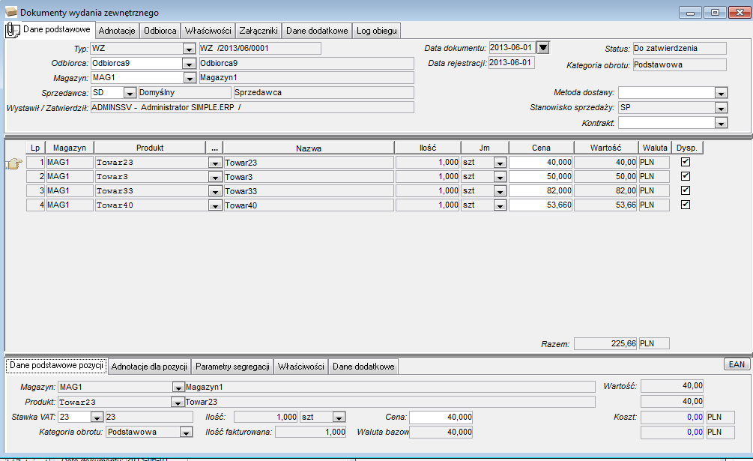

Zatwierdzenie przez pracownika magazynu wyrobów gotowych dokumentu WZ powoduje zmniejszenie stanów ewidencyjnych wydanych pozycji.

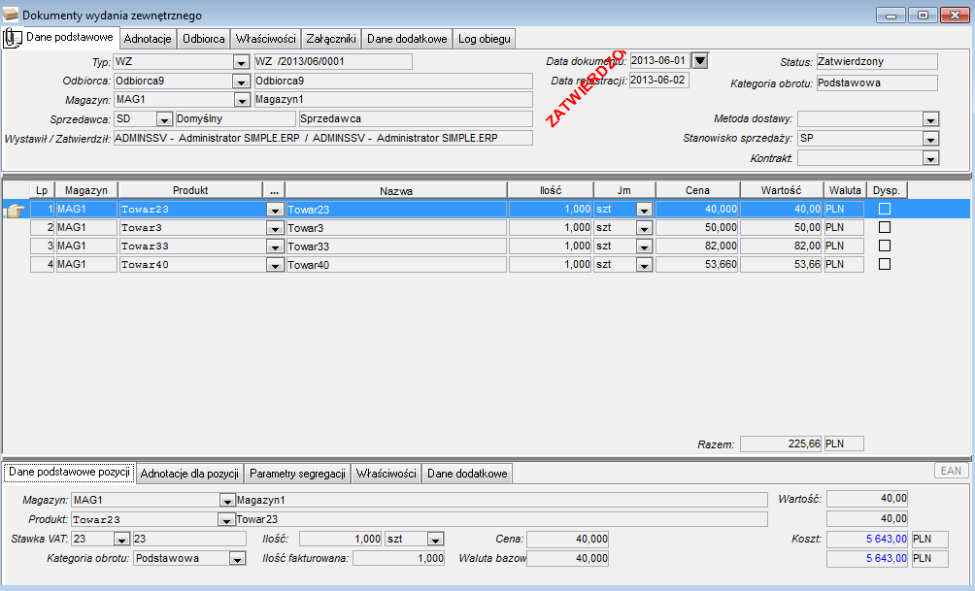

Wydruk dokumentu wydania

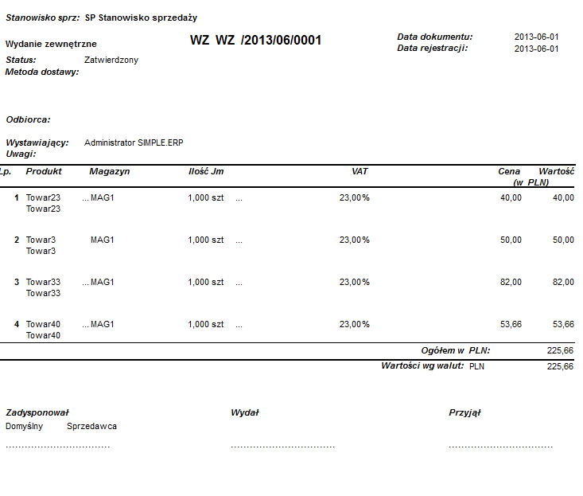

1. Użytkownik przygotowuje fakturę VAT dla odbiorcy książek. Dokument zawiera dane nagłówkowe (w tym informacje o odbiorcy) oraz pozycje podlegające sprzedaży.

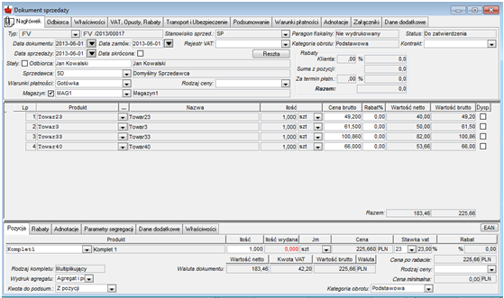

Ceny sprzedaży będą określone w obowiązujących cennikach.

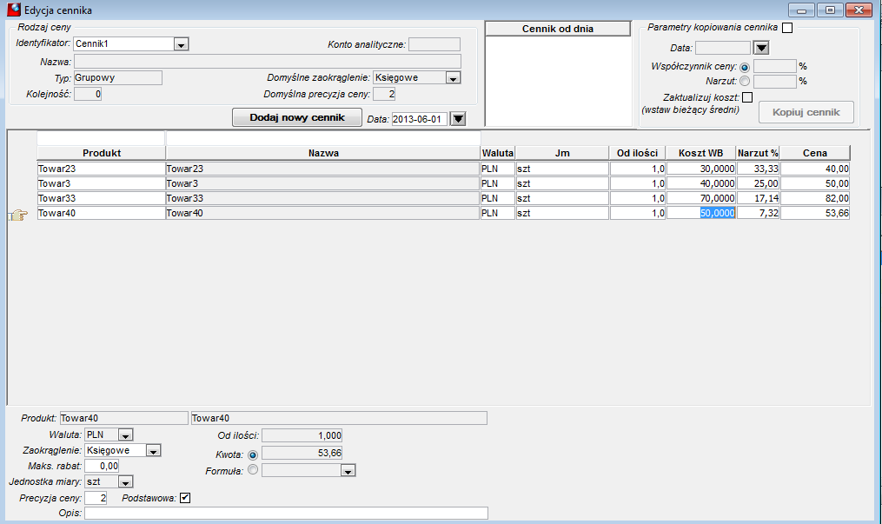

Zatwierdzenie dokumentu powoduje automatycznie utworzenie dekretu księgowego. Szablony dekretacji dokumentów sprzedaży zostaną w trakcie wdrożenia przygotowane po wprowadzeniu, w obszarze finansów i księgowości, planu kont.

# 4. Dokumentacja funkcji i procesów obszaru Gospodarka Magazynowa

W rozdziale udokumentowano funkcje i procesy w obszarze Gospodarka Magazynowa.

## 4.1 Mapa procesów

Obszar magazynowanie

Poniżej przedstawiono propozycję modelu kontekstowego procesów biznesowych stanowiących rozwinięcie procesów obszaru gospodarki magazynowej dotyczącej obszaru zarządzania magazynami, który zostanie zaimplementowany w ZSI. Docelowym miejscem implementacji będzie system SIMPLE.ERP obszar obrót towarowy.

| LP | PROCESY BIZNESOWE OBSZARU MAGAZYNOWANIE |
| --- | --- |
| 1. | MAG_01. PROCES OBSŁUGI PRZYJĘCIA ZEWNĘTRZNEGO |
| 2. | MAG_02. PROCES OBSŁUGI PRZYJĘCIA WEWNĘTRZNEGO |
| 3. | MAG_03. PROCES OBSŁUGI WYDANIA Z MAGAZYNU |
| 4. | MAG_04. PROCES OBSŁUGI WYDANIA Z MAGAZYNU DO SPRZEDAŻY |
| 5. | MAG_05. PROCES OBSŁUGI PRZESUNIĘCIA MIĘDZYMAGAZYNOWEGO |
| 6. | MAG_06. PROCES OBSŁUGI WEWNĘTRZNEGO PRZESUNIĘCIA MIĘDZYMAGAZYNOWEGO |
| 7. | MAG_07. PROCES LIKWIDACJI NUMERÓW INWENTARZOWYCH Z MAGAZYNÓW POZABILANSOWYCH |
| 8. | MAG_08.PROCES INWENTARYZACJA |
| 9. | MAG_09.PROCES INWENTARYZACJA |

Obszar zakupy

Docelowym miejscem implementacji procesu biznesowego zarządzanie zakupami będzie system SIMPLE.ERP obszar obrót towarowy. Zarządzanie zakupami zostało szczegółowo opisane w dokumencie: Obszar Kontrolingu i Budżetowania zgodnie z przyjętą przez AMS koncepcją modelu budżetowania.

Obszar sprzedaży

Docelowym miejscem implementacji procesu biznesowego zarządzanie sprzedażą będzie system SIMPLE.ERP obszar obrót towarowy. W ramach obecnego projektu zostaną zaimplementowane następujące procesy:

|  |  |
| --- | --- |
| LP | PROCESY BIZNESOWE OBSZARU SPRZEDAŻ |
| 1. | SP_01. PROCES KONIFGUROWANIA SPRZEDAŻY |
| 2. | SP_02. PROCES OBSŁUGI KATALOGU TOWARÓW I USŁUG DO SPRZEDAŻY |
| 3. | SP_03. PROCES ZARZĄDZANIE CENNIKAMI |
| 4. | SP_04. PROCES OBSŁUGI KATALOGU ODBIORCÓW |
| 5. | SP_05. PROCES SPRZEDAŻY USŁUG EDUKACYJNYCH DLA STUDENTÓW DO ROZRACHUNKU Z INNYM PŁATNIKIEM |
| 6. | SP_06. PROCES SPRZEDAŻY USŁUG SZKOLENIOWYCH |
| 7. | SP_07. PROCES SPRZEDAŻY KSIĄŻEK WYDAWANYCH PRZEZ AMS |
| 8. | SP_08. PROCES SPRZEDAŻY SPRZEDAŻ KSIĄŻEK OBCYCH |
| 9. | SP_09. PROCES WYNAJMU POKOI GOŚCINNYCH |
| 10. | SP_10. PROCES WYNAJMU POWIERZCHNI REKLAMOWYCH |
| 11. | SP_11. PROCES SPRZEDAŻY USŁUG PŁYWALNI |
| 12. | SP_12. PROCES SPRZEDAŻY KONFERENCJI |
| 13. | SP_13. PROCES SPRZEDAŻY USŁUG NAUKOWO-BADAWCZYCH |
| 14. | SP_14. PROCES SPRZEDAŻY SKŁADNIKÓW MAJĄTKU TRWAŁEGO |
| 15. | SP_15. PROCES SPRZEDAŻY MUNDURÓW I ELEMENTÓW UMUNDUROWANIA |
| 16. | SP_16. WYNAJEM POMIESZCZEŃ UŻYTKOWYCH |
| 17. | SP_17. PROCES OBSŁUGI FAKTUR SPRZEDAŻY CZYNSZE |
| 18. | SP_18. PROCES OBSŁUGI FAKTUR SPRZEDAŻY POZOSTAŁEJ |
| 19. | SP_19. PROCES SPRZEDAŻY MATERIAŁÓW |
| 20. | SP_20. PROCES WYDRUKU DOKUMENTÓW I RAPORTÓW |

Model ewidencji sprzedaży umożliwia zdefiniowanie własnych typów dokumentów sprzedaży w celu rozróżnienia rodzaju działalności (dydaktyka, prace zlecone, wynajem), co pozwala na ich automatyczną dekretację. System zapewnia obsługę własnych wzorów wydruku dokumentu sprzedaży i faktur w języku obcym. System posiada możliwość prowadzenia sprzedaży za granicę (wewnątrz Unii Europejskiej i poza obszar wspólnotowy) z uwzględnieniem wymogów dla dokumentu potwierdzającego taką sprzedaż.

## 4.2 Zaproponowanie zmian w procesach i diagramach procesów

W obsłudze sprzedaży proponujemy pozostawienie kas fiskalnych. Raport dobowy z kasy będzie wprowadzany do SIMPLE.ERP.

Rekomenduje się umożliwienie wystawiania faktur sprzedażowych przez poszczególne jednostki dokonujące sprzedaży (obecnie nie wszystkie jednostki mają takie uprawnienia lub możliwości i dla nich faktury wystawia Kwestura.

Zmieniono wybrane magazyny z bilansowych na pozabilansowe (pościelowy, sportowy), co odciąży procesy ewidencji bilansowej w tym obszarze, ale nie spowoduje utraty kontroli nad stanem składników w użytkowaniu (inwentaryzacja).

Rekomenduje się eliminację zgody na zwrot nieużywanej rzeczy do magazynu.

Rekomenduje się eliminację zgody na wydanie z magazynów sortów nowych mundurów i odzieży BHP, dla których RW będzie generowane automatycznie z systemu kadrowego na podstawie instrukcji przydziału.

W systemie zostanie utworzony nowy podział magazynów na magazyny bilansowe i pozabilansowe. Podział wraz z opisem został przedstawiony w tabeli w rozdziale 2.3 Model biznesowy zarządzania magazynowaniem.

## 4.3 Specyfikacja i opis usprawnień

Magazyny

System ułatwi obsługę magazynu mundurowego i odzieży BHP poprzez wspomaganie wydania z tabelą przysługujących sortów i odzieży. System będzie wspomagał także obliczanie terminów użytkowania mundurów i odzieży BHP oraz rozliczania krótszego okresu użytkowania niż wg instrukcji

Utworzone zostaną magazyny pozabilansowe II stopnia, które również posłużą do obsługi systemowej wydań, zwrotów i przesunięć towarów (dotychczas zwykle ewidencja ręczna). We wszystkich magazynach I i II stopnia, stosowane będą odpowiednie dokumenty obrotu magazynowego

System obsługuje kody kreskowe w wersji EAN-13. Aplikacja może współpracować z czytnikiem kodów kreskowych. Kody kreskowe mogą być przypisane zarówno towarom jak i usługom. Wprowadzenie takiego rozwiązania do systemu usprawni operacje związane z identyfikacją towarów. Będzie to miało szczególne znaczenie w czasie bieżącej obsługi magazynów.

Z racji lokalizacji, sposobu obsługi oraz ilości występujących rodzajów produktów usprawnienie miałoby zastosowanie w następujących magazynach:

1. Magazyn główny
2. Magazyn poligrafii
3. Magazyn książek
4. Magazyn wyrobów gotowych
5. Magazyn odzieży
6. Magazyn sportowy

Do obsługi wskazanych magazynów wystarczy zapewnienie jednego kolektora z dostępem do sieci bezprzewodowej oraz aplikacją lub pulpitem zdalnym, zapewniającym komunikację i wymianę danych z systemem Simple.ERP.

Ponadto stanowisko pracy magazyniera należy wyposażyć w drukarkę umożliwiającą wydruk etykiet. Rolę tej drukarki spełniać będzie z powodzeniem standardowa drukarka laserowa (lub atramentowa).

Posługiwanie się kodami kreskowymi może dotyczyć również identyfikacji pracowników i studentów AMS. Wprowadzenie systemu identyfikacji EAN (np. karty studenta – nr albumu, karty pracownika – nr pracownika) usprawni procesy związane z wydaniami magazynowymi, w których kierunkiem rozchodu jest student lub pracownik (np. wydanie munduru). Wprowadzenie takiego rozwiązania zmniejszy również ryzyko błędów związanych z poprawną identyfikacją osób.

Sprzedaż

Wszystkie dokumenty sprzedaży będą rejestrowane za pomocą systemu SIMPLE.ERP w utworzonych dla każdego rodzaju sprzedaży osobnych rejestrach z odrębną numeracją dokumentów.

W przypadku rozproszonych punktów sprzedaży Faktury VAT wystawiane będą bezpośrednio w systemie (poprzez usługi terminalowe). Sprzedaż rejestrowana w kasach fiskalnych zostanie zarejestrowana w systemie dokumentem zbiorczym na podstawie raportu okresowego kasy fiskalnej.

Dla sprzedaży związanej z magazynem system zapewni powiązanie pomiędzy dokumentem magazynowym WZ i dokumentem sprzedaży. W pierwszym etapie zostanie utworzony w magazynie dokument WZ. Fakturowanie polegać będzie na wskazaniu jednego lub wielu dokumentów i poprzez funkcję: Generuj dokument sprzedaży, automatycznym wygenerowaniu roboczego dokumentu sprzedaży zawierającego wszystkie pozycje z dokumentu WZ.

Zostanie zautomatyzowany proces dekretacji dokumentów poprzez utworzenie szablonów dekretów tworzących pełny dekret dokumentu.

Obsługiwana będzie wspólna kartoteka Odbiorców dla wszystkich typów sprzedaży.

Zostaną przygotowane ujednolicone wzory wydruku dokumentu sprzedaży.

## 4.4 Koncepcja uprawnień

Użytkownikom, w zależności od zajmowanych stanowisk zostaną nadane uprawnienia umożliwiające im pracę w systemie Simple.ERP w obszarach związanych z ich obowiązkami. Jednocześnie brak przyznanego uprawnienia ograniczy użytkownikom dostęp do innych obszarów systemu. Dla sprawniejszego przydziału uprawnień podzielono je w grupy „Magazyn” oraz „Sprzedaż”.

|  | GRUPA | OPIS PRAWA |
| --- | --- | --- |
| 1. | Magazyn | Zamówienia do dostawców |
| 2. | Magazyn | Lista zamówień do dostawców |
| 3.. | Magazyn | Umowy |
| 4. | Magazyn | Dokumenty zakupu |
| 5. | Magazyn | Lista dokumentów zakupu |
| 6. | Magazyn | Dokumenty dostawy |
| 7. | Magazyn | Dokumenty magazynowe |
| 8. | Magazyn | Lista dokumentów magazynowych |
| 9. | Magazyn | Edycja arkuszy inwentaryzacji |
| 10. | Magazyn | Edycja listy arkuszy inwentaryzacji |
| 11. | Magazyn | Edycja listy inwentaryzacji |
| 12. | Magazyn | Inwentaryzacja magazynu |
| 13. | Magazyn | Dokumenty Mm |
| 14. | Magazyn | Lista dokumentów Mm |
| 15. | Magazyn | Zamówienia odbiorców |
| 16. | Magazyn | Lista zamówień odbiorców |
| 17. | Magazyn | Dokumenty rezerwacji partii |
| 18. | Magazyn | Lista dokumentów rezerwacji partii |
| 19. | Magazyn | Dokumenty wydania zewnętrznego |
| 20. | Magazyn | Lista dokumentów wydania zewnętrznego |
| 21. | Magazyn | Lista dokumentów sprzedaży |
| 22. | Magazyn | Dokumenty PW |
| 23. | Magazyn | Lista dokumentów PW |
| 24. | Magazyn | Dokumenty RW |
| 25. | Magazyn | Lista dokumentów RW |
| 26. | Magazyn | Produkty - edycja |
| 27. | Magazyn | Produkty - rejestracja |
| 28. | Magazyn | Rejestracja klas |
| 29. | Magazyn | Dane produktu u dostawcy |
| 30. | Magazyn | Dane produktu u odbiorcy |
| 31. | Magazyn | Produkty - cechy dodatkowe |
| 32. | Magazyn | Maski produktów |
| 33. | Magazyn | Kategorie produktu |
| 34. | Magazyn | Ceny produktu |
| 35. | Magazyn | Sposób wyświetlania produktu |
| 36. | Magazyn | Karta produktu |
| 37. | Magazyn | Struktura stanów |
| 38. | Magazyn | Podgląd stanów |
| 39. | Magazyn | Stany produktów |
| 40. | Magazyn | Warunki płatności |
| 41. | Magazyn | Jednostki miary |
| 42. | Magazyn | Dostawcy |
| 43. | Magazyn | Odbiorcy |
| 44 | Magazyn | Wnioski o rezerwację środków |
| 45. | Magazyn | Zmiana hasła |
| 46. | Magazyn | Synchronizacja raportów |
| 47. | Sprzedaż | Zamówienia odbiorców |
| 48. | Sprzedaż | Lista zamówień odbiorców |
| 49. | Sprzedaż | Lista dokumentów wydania zewnętrznego |
| 50. | Sprzedaż | Dokumenty sprzedaży |
| 51. | Sprzedaż | Lista dokumentów sprzedaży |
| 52. | Sprzedaż | Produkty - edycja |
| 53. | Sprzedaż | Dane produktu u odbiorcy |
| 54 | Sprzedaż | Produkty - cechy dodatkowe |
| 55. | Sprzedaż | Maski produktów |
| 56. | Sprzedaż | Ceny produktu |
| 57. | Sprzedaż | Karta produktu |
| 58. | Sprzedaż | Sposób wyświetlania produktu |
| 59. | Sprzedaż | Podgląd stanów |
| 60. | Sprzedaż | Stany produktów |
| 61 | Sprzedaż | Struktura stanów |
| 62. | Sprzedaż | Warunki płatności |
| 63. | Sprzedaż | Jednostki miary |
| 64. | Sprzedaż | Typy dokumentów |
| 65. | Sprzedaż | Odbiorcy |
| 66. | Sprzedaż | Opusty dla odbiorców |
| 67. | Sprzedaż | Odbiorcy - cechy dodatkowe |
| 68. | Sprzedaż | Kontakty z klientami |
| 69. | Sprzedaż | Karta Kontrahenta |
| 70. | Sprzedaż | Synchronizacja raportów |
| 71 | Sprzedaż | Zmiana hasła |

## 4.5 Koncepcja procesów, rozszerzeń oraz raportów.

### 4.5.1 MAG_01. Proces obsługi przyjęcia zewnętrznego

| MAG_01. PROCES OBSŁUGI PRZYJĘCIA ZEWNĘTRZNEGO | |
| --- | --- |
| PROCES POPRZEDZAJĄCY | Obszar Finanse i Księgowość, FK_10. Proces obsługi faktur zakupu |
| WYZWALACZ | Dostawa towaru z dokumentem dostawy dostawcy (faktura). Przyjęcie towaru. |
| CEL/WYNIK | Rejestracja w systemie dokumentu dostawy (PZ) |
| WŁAŚCICIEL | Właściciel procesu wskazany w dokumencie zbiorczym |
| OPIS | Dotyczy dostawy towarów do magazynów będącej wynikiem zamówienia publicznego |
| PROCES NASTĘPUJĄCY | MAG_03. Proces obsługi wydania z magazynu  MAG_09. Proces inwentaryzacja |

|  | OPIS UZUPEŁNIAJĄCY DOTYCZĄCY REALIZACJI PROCESU |
| --- | --- |
| 1. | Celem procesu jest utworzenie dokumentu dostawy (PZ) i wprowadzenie dostarczonego towaru do ewidencji magazynowej. |
| 2. | Wynikiem jest ewidencja przychodu materiałów oraz powiązanie dokumentu przychodu zewnętrznego z fakturą zakupu rejestrowaną w module zakupów. |
| 3. | Istnieje możliwość wykonywania korekt przychodów wartościowych wraz z automatyczną korektą wartości rozchodów, dokonanych na podstawie skorygowanych dostaw. |
| 4. | Istnieje możliwość definiowania dowolnej liczby kont bankowych dla dostawców prowadzonych w różnych bankach i różnych walutach. |
| 5. | Dostawa towaru do magazynu może nastąpić tylko wówczas, gdy wcześniej złożono zamówienie/umowę |
| 6. | Dokument dostawy (PZ) wygenerowany zostaje na podstawie wprowadzonej do systemu ERP faktury zakupu, która będzie obsługiwana poprzez proces EOD: EOD_06. Proces obsługi faktur zakupu |
| 7. | Przed rejestracją faktury zakupu w systemie magazynier jest uczestnikiem Procesu obsługi faktur zakupu (EOD) biorąc udział w etapie merytorycznej akceptacji faktury potwierdzając zgodność ilościowo-jakościowa dostarczonego towaru. |
| 8. | Przyjęcie dostawy następuje na podstawie faktury dostawcy. W przypadku dostarczenia wraz towarem jedynie dokumentu WZ, należy oczekiwać na fakturę. WZ i faktura muszę pochodzić z tego samego okresu (miesiąca). |
| 9. | Zatwierdzony dokument dostawy (PZ) powoduje zwiększenie stanów magazynowych i umożliwia dalszy obrót magazynowy dostarczonym towarem. |
| 10. | Dokument dostawy będzie zawierał dane nagłówkowe, listę dostarczonych towarów orz miejsce na podpisy osób odpowiedzialnych. |
| 11. | Dostęp do tworzenia i zatwierdzania dokumentu dostawy (PZ) ograniczony jest prawami dostępu. Prawa dostępu ograniczają nie tylko samą funkcję tworzenia dokumentu dostawy, ale również prawa dostępu do konkretnych typów dokumentów. |
| 12 | W procesie obsługi Magazynu mundurowego oraz Magazynów Odzieży ewidencja magazynowa nie jest prowadzona rozmiarami. |
| 13. | W procesie obsługi Magazynu mundurowego wszystkie elementy umundurowania mają własne indeksy według rodzajów. |

### 4.5.2 MAG_02. Proces obsługi przyjęcia wewnętrznego

| MAG_02. PROCES OBSŁUGI PRZYJĘCIA WEWNĘTRZNEGO | |
| --- | --- |
| PROCES POPRZEDZAJĄCY | Obszar Finanse i Księgowość, FK_10. Proces obsługi faktur zakupu (załącznik do kalkulacji) |
| WYZWALACZ | Dostawa towaru z dokumentem dostawy (faktura). Kalkulacja kosztów produkcji. |
| CEL/WYNIK | Rejestracja w systemie dokumentu przyjęcia wewnętrznego (PW) |
| WŁAŚCICIEL | Właściciel procesu wskazany w dokumencie zbiorczym |
| OPIS | Dotyczy dostawy do magazynu wyrobów gotowych wydawnictw pochodzących z produkcji opartej na kalkulacji kosztów produkcji |
| PROCES NASTĘPUJĄCY | MAG_03. Proces obsługi wydania z magazynu  MAG_04. Proces obsługi wydania z magazynu – sprzedaż  MAG_05. Proces obsługi przesunięcia międzymagazynowego  MAG_09. Proces inwentaryzacja |

|  | OPIS UZUPEŁNIAJĄCY DOTYCZĄCY REALIZACJI PROCESU |
| --- | --- |
| 1. | Celem procesu jest utworzenie dokumentu przyjęcia wewnętrznego (PW) i wprowadzenie dostarczonego towaru do ewidencji magazynowej. |
| 2. | Wynikiem jest ewidencja przychodu wyrobów gotowych. |
| 3. | Istnieje możliwość wykonywania korekt przychodów wartościowych wraz z automatyczną korektą wartości rozchodów, dokonanych na podstawie skorygowanych przychodów. |
| 4. | Przyjęcie na magazyn następuje w cenach ustalonych (cena sprzedaży netto) na podstawie kalkulacji dostarczonych przez jednostkę realizującą. Kalkulacja obejmuje takie elementy jak: cena wydawnictwa, rachunki autora, recenzenta i korektora, skład komputerowy, koszty druku i narzuty na koszty bezpośrednie. |
| 5. | Dokument przyjęcia wewnętrznego (PW) poprzedzony jest wprowadzeniem do systemu ERP faktury zakupu z drukarni, która będzie jednym z nośników kalkulacji ceny . |
| 6. | Przed rejestracją faktury zakupu w systemie ERP magazynier jest uczestnikiem Procesu obsługi faktur zakupu (EOD) biorąc udział w etapie merytorycznej akceptacji faktury potwierdzając zgodność ilościowo-jakościowa dostarczonego towaru. |
| 7. | Zatwierdzony dokument przyjęcia (PW) powoduje zwiększenie stanów magazynowych i umożliwia dalszy obrót magazynowy dostarczonym towarem. |
| 8. | Dokument dostawy będzie zawierał dane nagłówkowe, listę dostarczonych towarów orz miejsce na podpisy osób odpowiedzialnych. |
| 9. | Dostęp do tworzenia i zatwierdzania dokumentu przyjęcia (PW) ograniczony jest prawami dostępu. |
| 10. | W procesie obsługiwany będzie dokument RI+ Różnice inwentaryzacyjne dodatnie |

### 4.5.3. MAG_03. Proces obsługi wydania z magazynu

| MAG_03. PROCES OBSŁUGI WYDANIA Z MAGAZYNU | |
| --- | --- |
| PROCES POPRZEDZAJĄCY | Obszar Budżetowanie  Obszar Portal pracowniczy: MHR_01. Proces obsługi kartoteki pracownika przez WWW (obsługa sortów)  (obsługa sortów)  MAG_01.Proces obsługi przyjęcia zewnętrznego  MAG_02. Proces obsługi przyjęcia wewnętrznego |
| WYZWALACZ | Wniosek o rezerwację środków |
| CEL/WYNIK | Rejestracja w systemie dokumentu wydania wewnętrznego (RW). |
| WŁAŚCICIEL | Właściciel procesu wskazany w dokumencie zbiorczym |
| OPIS | Dotyczy wydania z magazynu towaru na potrzeby jednostek organizacyjnych na podstawie złożonych przez te jednostki wniosków. Funkcję wniosku stanowi roboczy dokument RW z rezerwacją stanów.  W procesie tworzony będzie automatyczny dokument wydania sortów mundurowych i odzieży BHP na podstawie procesu w obszarze Portalu pracowniczego MHR_01. Proces obsługi kartoteki pracownika przez WWW. Utworzony dokument RW będzie miał status roboczy i będzie wymagał zatwierdzenia przez magazyniera. |
| PROCES NASTĘPUJĄCY | Obszar Finanse i Księgowość, FK_02. Proces obsługi obrotów i sald |

|  | OPIS UZUPEŁNIAJĄCY DOTYCZĄCY REALIZACJI PROCESU |
| --- | --- |
| 1. | Celem procesu jest utworzenie dokumentu wydania wewnętrznego (RW) i zdjęcie towaru z ewidencji magazynowej. |
| 2. | Wydanie towaru z magazynu może nastąpić tylko na podstawie wniosku zatwierdzonego przez Dysponenta Środków. |
| 3. | Opis powiązania dokumentu wydania (RW) z budżetem nastąpi w dokumencie aneksu |
| 4. | W przypadku Magazynu materiałów w przerobie taśma dystynkcyjna wydawana będzie przez dokument wydania wewnętrznego (RW) z kierunkiem rozchodu, właściwym dla komórki zlecającej szycie munduru. |
| 5. | Generowanie dokumentu wydania (RW) następuje w momencie wybranym przez jednostkę wnioskującą.  W przypadku sortów mundurowych robocze RW będzie tworzone w procesie MHR  System pozwoli na zdjęcie rezerwacji stanów (robocze RW w zadanym terminie) |
| 6. | Zatwierdzenie dokument wydania (RW) powoduje zmniejszenie stanów magazynowych i potwierdza realizację wniosku o realizację środków (Obszar Budżetowanie, Proces realizacji budżetu) |
| 7. | Dokument wydania będzie zawierał dane nagłówkowe, listę wydanych towarów oraz miejsce na podpisy osób odpowiedzialnych. Ponadto będzie zawierał informacje o kierunku rozchodu (osoba i komórka) oraz o budżecie środków |
| 8. | Dostęp do tworzenia i zatwierdzania dokumentu wydania (RW) ograniczony jest prawami dostępu. Prawa dostępu ograniczają nie tylko samą funkcję tworzenia dokumentu wydania, ale również prawa dostępu do konkretnych typów dokumentów. |
| 9. | W procesie obsługiwany będzie dokument RI- Różnice inwentaryzacyjne ujemne |

### 4.5.4. MAG_04. Proces obsługi wydania z magazynu – sprzedaż

| MAG_04. PROCES OBSŁUGI WYDANIA Z MAGAZYNU DO SPRZEDAŻY | |
| --- | --- |
| PROCES POPRZEDZAJĄCY | MAG_01. Obsługa dokumentów przyjęcia zewnętrznego  MAG_02. Proces obsługi przyjęcia wewnętrznego |
| WYZWALACZ | Komunikat klienta o potrzebie zakupu; Zgłosił się pracownik/student ze zgoda Kanclerza na sprzedaż elementu mundurowego |
| CEL/WYNIK | Rejestracja w ERP dokumentu wydania zewnętrznego (WZ). |
| WŁAŚCICIEL | Właściciel procesu wskazany w dokumencie zbiorczym |
| OPIS | Dotyczy wydania z magazynów towaru spowodowanego sprzedażą |
| PROCES NASTĘPUJĄCY | SP_07. Proces obsługi sprzedaży książek wydanych przez AMS  SP_08. Proces obsługi sprzedaży książek obcych,  SP_15. Proces obsługi sprzedaży mundurów i elementów umundurowania  SP_19. Proces obsługi faktur sprzedaży pozostałej |

|  | OPIS UZUPEŁNIAJĄCY DOTYCZĄCY REALIZACJI PROCESU |
| --- | --- |
| 1. | Celem procesu jest utworzenie dokumentu wydania zewnętrznego (WZ) i zdjęcie towaru z ewidencji magazynowej. |
| 2. | Proces wydania z magazynu dla sprzedaży stanowi element szerzej opisanych procesów:   * SP_07. Proces obsługi sprzedaży książek wydanych przez AMS * SP_08. Proces obsługi sprzedaży książek obcych, * SP_15. Proces obsługi sprzedaży Mundurów i elementów umundurowania * SP_19. Proces obsługi faktur sprzedaży pozostałej |

### 4.5.5. MAG_05. Proces obsługi przesunięcia międzymagazynowego

| MAG_05. PROCES OBSŁUGI PRZESUNIĘCIA MIĘDZYMAGAZYNOWEGO | |
| --- | --- |
| PROCES POPRZEDZAJĄCY | MAG_01.Proces obsługi przyjęcia zewnętrznego |
| WYZWALACZ | Dotyczy magazynów:   * Magazyn odzieży * Magazyn materiałów w przerobie * Magazyn wyrobów gotowych * Podręczne magazyny wyrobów gotowych * Magazyn pościelowy * Magazyn pościeli w praniu   Przekazanie producentowi materiałów do przerobu, Przekazanie materiałów do magazynów podręcznych, Przekazanie pościeli do prania |
| CEL/WYNIK | Rejestracja w systemie dokumentu przesunięcia międzymagazynowego (MM) |
| WŁAŚCICIEL | Właściciel procesu wskazany w dokumencie zbiorczym |
| OPIS | Dotyczy przesunięcia ewidencji towarów z magazynów pierwszego stopnia do magazynów podrzędnych (drugiego stopnia) na ewidencję zbiorczą (nie na kartoteki imienne) |
| PROCES NASTĘPUJĄCY | MAG_03. Proces obsługi wydania z magazynu,  MAG_04. Proces obsługi wydania z magazynu – sprzedaż  MAG_05.Proces obsługi przesunięcia międzymagazynowego |

|  | OPIS UZUPEŁNIAJĄCY DOTYCZĄCY REALIZACJI PROCESU |
| --- | --- |
| 1. | Celem procesu jest utworzenie dokumentu przesunięcia międzymagazynowego i zmiana miejsca ewidencji towaru oraz kontrola ilościowa towarów przekazanych firmom zewnętrznym |
| 2. | Taśma dystynkcyjna przesuwana będzie do magazynów podrzędnych materiałów do przerobu. Każdy z producentów będzie miał zdefiniowany własny magazyn, w którym będzie prowadzona ewidencja zużycia. |
| 3. | Narzędzia i książki będą przesuwane do magazynów podręcznych w zależności od potrzeb. |
| 4. | Wydanie firmie zewnętrznej pościeli do prania jest jednoznaczne z przesunięciem jej stanów na magazyn podrzędny. |
| 5. | Zwrot wypranej pościeli jest przesunięciem MM z magazynu podrzędnego (Pralnia) do Magazynu Pościelowego |
| 6. | Na podstawie dokumentu przesunięcia MM zarejestrowanego w systemie ERP drukowane jest pokwitowanie dla firm zewnętrznych (pralnia i producenci mundurów) |

### 4.5.6. MAG_06. Proces obsługi wewnętrznego przesunięcia międzymagazynowego

| MAG_06. PROCES OBSŁUGI WEWNĘTRZNEGO PRZESUNIĘCIA MIĘDZYMAGAZYNOWEGO | |
| --- | --- |
| PROCES POPRZEDZAJĄCY | MAG_01. Proces obsługi przyjęcia zewnętrznego |
| WYZWALACZ | * Pracownikowi zostaje przydzielony sort odzieży * Zgłosił się student z wejściówką (lub inny mieszkaniec DS) po odbiór pościeli * Należy wydać mundur studentowi * Pracownik zgłosił się po mundur * Wydanie studentowi/pracownikowi narzędzi * Wydanie studentowi odzieży sportowej * Wydanie licencji lub sprzętu IT |
| CEL/WYNIK | Rejestracja w systemie dokumentu wewnętrznego przesunięcia międzymagazynowego (MMW) (magazyny pozabilansowe)  Rejestracja w systemie dokumentu RW, który oprócz rozchodu kosztowego spowoduje przesunięcie między magazynami (magazyny bilansowe) – kartoteka imienna |
| WŁAŚCICIEL | Właściciel procesu wskazany w dokumencie zbiorczym |
| OPIS | Dotyczy przesunięcia ewidencji towarów z magazynów pierwszego stopnia do magazynów drugiego stopnia związanej z przekazaniem towarów do użytkowania na kartoteki imienne |
| PROCES NASTĘPUJĄCY | MAG_06. Proces obsługi wewnętrznego przesunięcia międzymagazynowego,  MAG_03. Proces obsługi wydania z magazynu |

|  | OPIS UZUPEŁNIAJĄCY DOTYCZĄCY REALIZACJI PROCESU |
| --- | --- |
| 1. | Celem procesu jest utworzenie dokumentu przesunięcia międzymagazynowego i zmiana miejsca ewidencji towaru oraz kontrola ilościowa towarów przekazanych do użytkowania pracownikom studentom i pracownikom lub mieszkańcom domów studenckich.. |
| 2. | Przekazanie do użytkowania nie pomniejsza stanów magazynowych, jest jedynie przypisaniem do osoby z wyjątkiem magazynu odzieży i magazynu mundurowego, w których dokument MMW będzie jednocześnie dokumentem RW |
| 3. | Przekazanie odzieży z Magazynu odzieży do Magazynu odzieży w użytkowaniu, związane jest z automatycznym rozksięgowaniem kosztów zgodnym z kierunkiem rozchodu (komórką organizacyjną) i zmniejszeniem stanów |
| 4. | Dokumenty MMW związane z przekazaniem odzieży do użytkowania będą powstawać automatycznie w zależności od przydzielonego pracownikowi sortu mundurów i odzieży BHP i w zależności od daty pobrania i końcowej daty użytkowania. Informacje te pobierane będą z systemu kadrowego. |
| 5. | W przypadku zwrotu odzieży używanej w wyniku np. zakończenia umowy o pracę odzież przesuwana jest z Magazynu odzieży w użytkowaniu do Magazynu odzieży używanej |
| 6. | Wydanie pościeli następuje na podstawie wejściówki i listy studentów. |
| 7. | Identyfikatorem studenta na liście studentów będzie numer jego albumu; lista ma zawierać również wydział studenta. |
| 8. | Po za studentami pościel wydawana jest nocującym w akademikach pracownikom lub innym mieszkańcom domów studenckich, a w przypadku pokoi gościnnych – pracownikom obsługującym te pokoje |
| 9. | Należy zapewnić funkcjonalność zaciągnięcia z innego systemu; student AM, pracownik AM, mieszkaniec DS. oraz stworzenia kartoteki ręcznie (np. osoba obca) |
| 10. | Do pokojów gościnnych pościel pobierana jest przez pracowników akademików (ekipa sprzątająca), którzy mają indywidualne, imienne kartoteki w magazynie pościelowym |
| 11. | Dla pracowników i studentów Akademii Morskiej kartoteki imienne będą zaciągane z odpowiednich systemów AMS. Dla mieszkańców SDN kartoteki imienne będą zaciągane z systemu obsługującego akademiki lub ręcznie, jeżeli nie będzie takiej możliwości.)Dla pozostałych osób magazynier zakłada samodzielnie kartotekę  Dla tych osób zakładana jest kartotek zawierająca, co najmniej: nazwisko, imię, PESEL. Po rozstrzygnięciu przetargu na program akademik zostanie doprecyzowane wymaganie zgodne z wytycznymi AMS. |
| 12. | Zostaną utworzone komplety umundurowania zawierające elementy właściwe da każdego roku studiów (wydział, kierunek, specjalność, rok); komplety mają charakter pomocniczy dla magazyniera (pokwitowanie zawiera wszystkie elementy umundurowania) |
| 13. | Wydanie munduru studentowi następuje na podstawie przygotowanej przez Dziekanaty listy studentów. Lista studentów musi być generowana w systemie Uczelnia.XP (Integracja) |
| 14. | Przekazanie munduru z Magazynu mundurowego do Magazynu mundurów w użytkowaniu związane jest z automatycznym rozksięgowaniem kosztów zgodnym z kierunkiem rozchodu (komórką organizacyjną) |

### 4.5.7. MAG_07. Proces likwidacji numerów inwentarzowych z magazynów pozabilansowych

| MAG_07. PROCES LIKWIDACJI NUMERÓW INWENTARZOWYCH Z MAGAZYNÓW POZABILANSOWYCH | |
| --- | --- |
| PROCES POPRZEDZAJĄCY | Obszar Ewidencji Majątku MT_07. Proces likwidacji licencji w magazynie pozabilansowym licencji |
| WYZWALACZ | Rejestracja w systemie dokumentu LN/LT |
| CEL/WYNIK | Zdjęcie ze stanu numerów inwentarzowych dla magazynów pozabilansowych (LN/LT) |
| WŁAŚCICIEL | Właściciel procesu wskazany w dokumencie zbiorczym |
| OPIS | Dokument jest automatycznie tworzony na podstawie procesu MT_07. Proces likwidacji licencji w magazynie pozabilansowym licencji. |
| PROCES NASTĘPUJĄCY | Brak |

### 4.5.8. MAG_08. Proces obsługi zwrotów do magazynu

| MAG_08. PROCES OBSŁUGI ZWROTÓW DO MAGAZYNU | |
| --- | --- |
| PROCES POPRZEDZAJĄCY | MAG_03. Proces obsługi wydania z magazynu |
| WYZWALACZ | Pracownik chce dokonać zwrotu nowego towaru |
| CEL/WYNIK | Rejestracja w ERP dokumentu zwrotu (ZW) |
| WŁAŚCICIEL | Właściciel procesu wskazany w dokumencie zbiorczym |
| OPIS | Proces dotyczy zwrotu w magazynach:   * Magazyn główny * Magazyn poligrafii * Magazyn książek * Magazyn wyrobów gotowych * Magazyn mundurowy   Rejestracja w systemie dokumentu ZW, który oprócz zwrotu spowoduje przesunięcie między magazynami (magazyny bilansowe) – kartoteka imienna |
| PROCES NASTĘPUJĄCY | MAG_03. Proces obsługi wydania z magazynu |

|  | OPIS UZUPEŁNIAJĄCY DOTYCZĄCY REALIZACJI PROCESU |
| --- | --- |
| 1. | Celem procesu jest utworzenie dokumentu zwrotu (ZW) i wprowadzenie towaru do ewidencji magazynowej. |
| 2. | Dokument zwrotu (ZW) powiązany jest z własnym dekretem księgowym. |
| 3 | Dokument zwrotu (ZW) wystawiony zostaje i zarejestrowany w systemie ERP przez przyjmującego zwrot do magazynu. |
| 4. | Dokument ZW jest korektą dokumentu RW. |
| 5. | Zwrotowi podlegają tylko rzeczy nowe |
| 6. | Zatwierdzenie dokument zwrotu (ZW) powoduje zwiększenie stanów magazynowych i zmniejszenie kosztów dysponenta. |
| 7. | Decyzję o możliwości zwrotu i dokument ZW zatwierdza pracownik magazynu na podstawie oceny jakościowej zwracanego towaru. |
| 8. | Zwrot munduru jest procesem obsługi wewnętrznego przesunięcia międzymagazynowego (4.6.6) dla mundurów i odzieży BHP |
| 9. | Dokument zwrotu będzie zawierał dane nagłówkowe, listę przyjętych towarów oraz miejsce na podpisy osób odpowiedzialnych. |
| 10. | Dostęp do tworzenia i zatwierdzania dokumentu zwrotu (ZW) ograniczony jest prawami dostępu. Prawa dostępu ograniczają nie tylko samą funkcję tworzenia dokumentu zwrotu, ale również prawa dostępu do konkretnych typów dokumentów. |

### 4.5.9. MAG_09. Proces inwentaryzacja

| MAG_09. PROCES INWENTARYZACJA | |
| --- | --- |
| PROCES POPRZEDZAJĄCY | Zgłoszenie inwentaryzacji (dla magazynów pozostałych)  Obszar Ewidencji majątku MT_10. Proces inwentaryzacja (dla magazynów pozabilansowych, gdzie indeks jest numerem inwentarzowym) |
| WYZWALACZ | Inwentaryzacja magazynu |
| CEL/WYNIK | Rozliczenie inwentaryzacji magazynu w systemie |
| WŁAŚCICIEL | Właściciel procesu wskazany w dokumencie zbiorczym |
| OPIS | Proces pozwala na przeprowadzenie inwentaryzacji drogą spisu z natury, poprzez obsługę arkuszy inwentaryzacyjnych, rozliczenie inwentaryzacji i wygenerowanie dokumentów różnicowych. W ramach procesu możliwe jest wykorzystanie czytnika kodów kreskowych.  Proces jest zgodny z procesem opisanym w obszarze Ewidencja Majątku MT_10. Proces inwentaryzacja. |
| PROCES NASTĘPUJĄCY | MAG_03. Proces obsługi wydania z magazynu  MAG_04. Proces obsługi wydania z magazynu – sprzedaż  MAG_05. Proces obsługi przesunięcia międzymagazynowego  MAG_06. Proces obsługi wewnętrznego przesunięcia międzymagazynowego  MAG_07. Proces likwidacji numerów inwentarzowych z magazynów pozabilansowych |

|  | OPIS UZUPEŁNIAJĄCY DOTYCZĄCY REALIZACJI PROCESU |
| --- | --- |
| 1. | Wprowadzenie danych dokumentu inwentaryzacji dla magazynu |
| 3. | Przygotowanie i wydruk arkuszy spisu z natury dla magazynu |
| 4. | Rejestracja w systemie danych ze spisu z natury. Rejestracja może zostać wykonana metodą tradycyjną lub z zastosowaniem czytników kodów kreskowych. Każdy indeks magazynowy może zawierać kod kreskowy. Dzięki temu, możliwe będzie prowadzenie inwentaryzacji w oparciu kody kreskowe. |
| 5. | Zatwierdzenie wprowadzonego arkusza spisu z natury |
| 6. | Wykonanie rozliczenia inwentaryzacji. Możliwa będzie inwentaryzacja dla magazynów pozabilansowych. |
| 7. | Należy dokonać wydruk rozliczenia inwentaryzacji. |
| 8. | Powstałe różnice należy wyjaśnić (poza systemem) i zatwierdzić powstałe dokumenty różnicowe. |

|  | DECYZJE DO PODJĘCIA | DECYDENT | DATA |
| --- | --- | --- | --- |
|  | Brak |  |  |

USTALONE RAPORTY

|  | RAPORT | OPIS |
| --- | --- | --- |
| 1. | Arkusz spisowy | Raport standardowy |
| 2. | Wydruk rozliczenia inwentaryzacji | Raport standardowy |

### 4.5.9 Przykłady podstawowych raportów związanych z obszarem Gospodarki Magazynowej

1. Dokument dostawy (PZ)

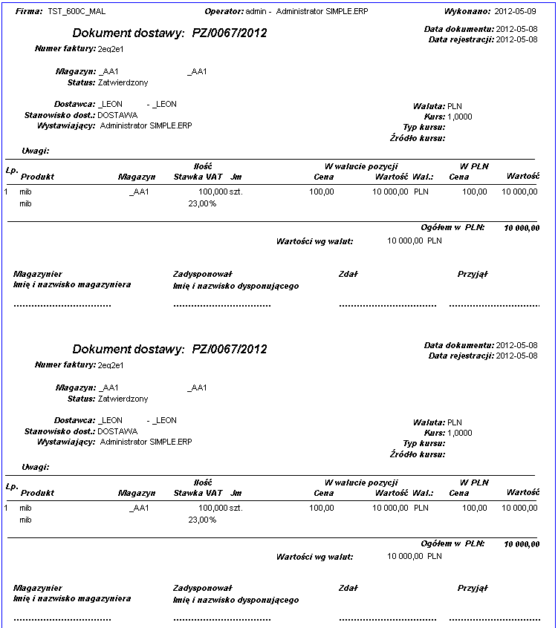

2. Korekta dokumentu dostawy

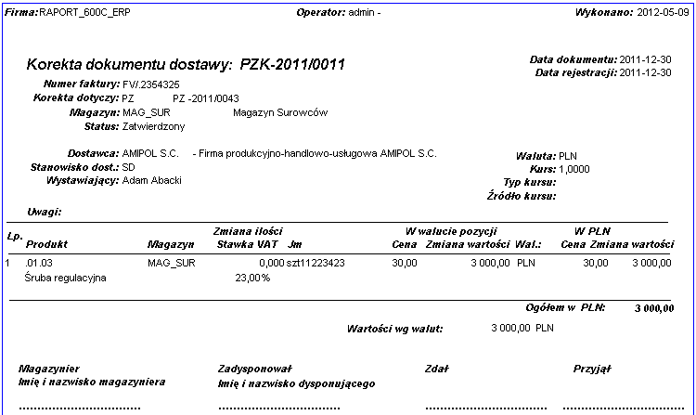

3. Lista dokumentów dostawy

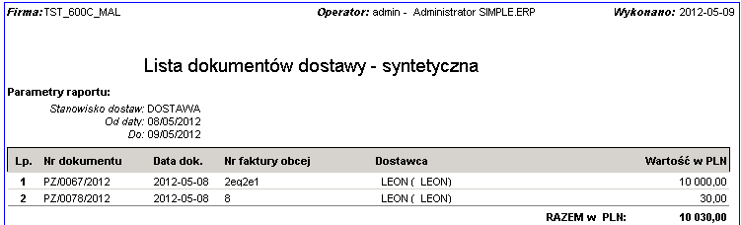

4. Dokument rozchodu wewnętrznego (RW)

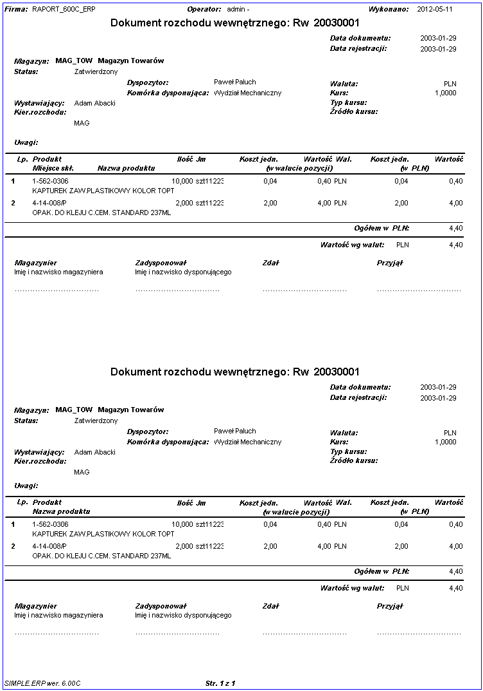

5. Lista dokumentów rozchodu wewnętrznego

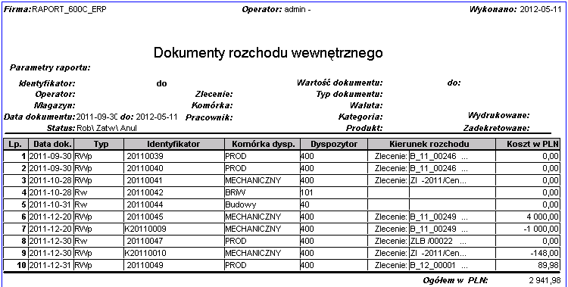

6. Dokument wydania zewnętrznego WZ

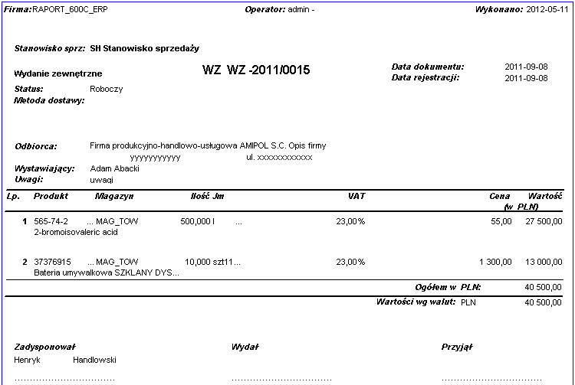

7. Lista dokumentów wydania

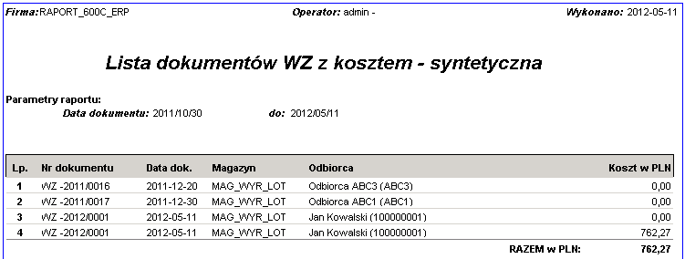

8. Dokument przesunięcia międzymagazynowego (MM)

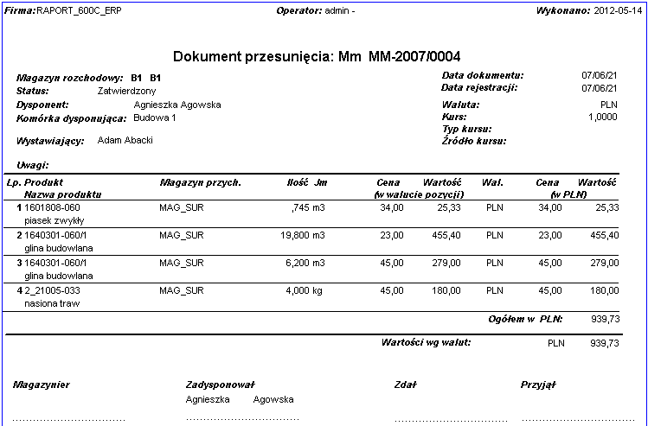

9. Lista dokumentów przesunięcia międzymagazynowego (MM)

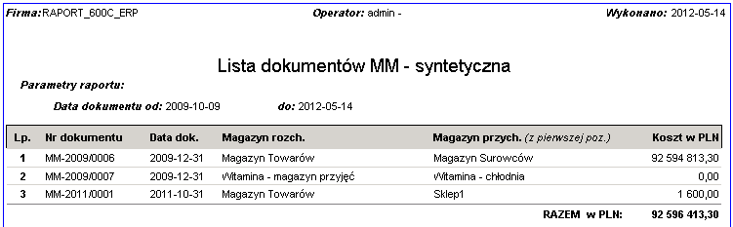

10.Arkusz spisu z natury

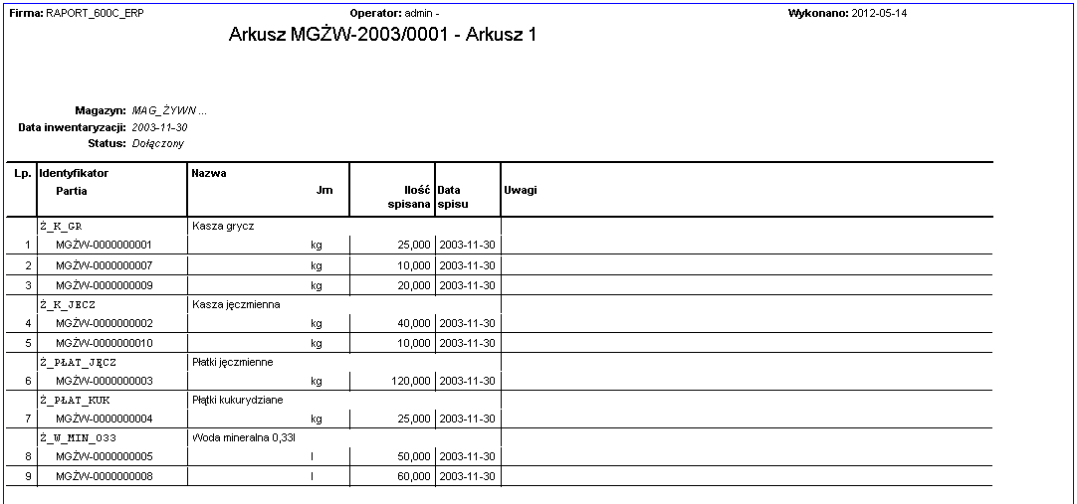

11.Rozliczenie inwentaryzacji

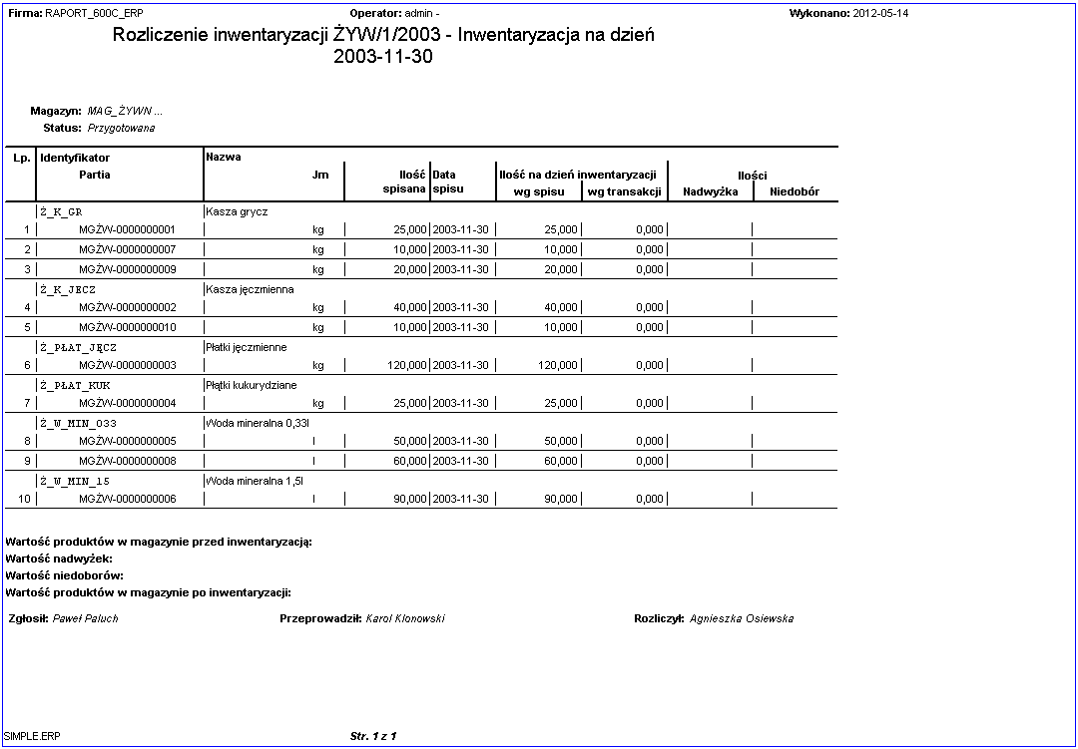

12.Stany magazynowe

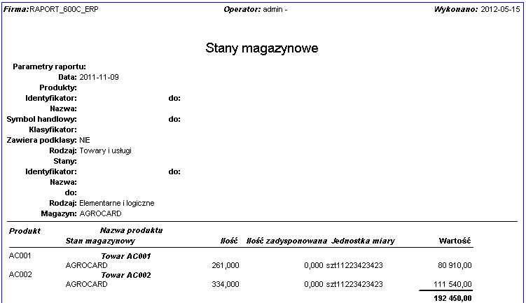

13.Struktura wiekowa zapasów

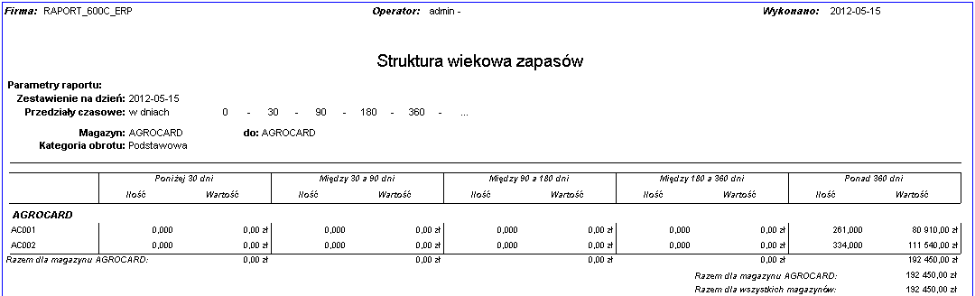

## 4.6 Koncepcja procesów, rozszerzeń oraz raportów w obszarze sprzedaży

### 4.6.1 SP_01. Proces konfigurowania obszaru sprzedaży

| SP_01. PROCES KONFGUROWANIA OBSZARU SPRZEDAŻY | |
| --- | --- |
| PROCES POPRZEDZAJĄCY | Brak |
| WYZWALACZ | Konieczność zmiany parametru sprzedaży |
| CEL/WYNIK | Rejestracja lub zmiana, przez wyznaczonego pracownika |
| WŁAŚCICIEL | Właściciel procesu wskazany w dokumencie zbiorczym |
| OPIS | Techniczna realizacja procesu sprzedaży wymaga/umożliwia określenia wielu wymaganych parametrów. |
| PROCES NASTĘPUJĄCY | Brak |

|  | OPIS UZUPEŁNIAJĄCY DOTYCZĄCY REALIZACJI PROCESU |
| --- | --- |
| 1. | Podstawowym celem procesu jest konfiguracja obszaru sprzedaży, zgodnie z oczekiwaniem Użytkowników, z zapewnieniem poprawności obiegu danych. |
| 2. | Obszar sprzedaży obejmuje wiele rodzajów dokumentów, zwłaszcza:   * Zamówienia od odbiorcy * Dokumenty sprzedaży (faktury, paragony) * Dokumenty wydania zewnętrznego WZ |
| 3. | Konfiguracja obejmuje wiele obszarów, zwłaszcza:   * wprowadzenie wymaganych typów dokumentów, w ramach rodzajów dokumentów * ustawienie sposobu numeracji dokumentów * ustawienie katalogu produktów i usług dla sprzedaży * ustawienie grup uprawnień i uprawnień indywidualnych dla obszaru sprzedaży * ustawienie praw do zasobów dla użytkowników obszaru sprzedaży |
| 4. | Zmiany parametrów wykonuje uprawniony pracownik |

### 4.6.2 SP_02. Proces obsługa katalogu sprzedawanych materiałów i usług

| SP_02. PROCES OBSŁUGA KATALOGU SPRZEDAWANYCH MATERIAŁÓW I USŁUG | |
| --- | --- |
| PROCES POPRZEDZAJĄCY | Brak |
| WYZWALACZ | Utworzenie katalogu sprzedawanych materiałów i usług |
| CEL/WYNIK | Utworzenie nowej pozycji w katalogu lub zmiana istniejącej |
| WŁAŚCICIEL | Właściciel procesu wskazany w dokumencie zbiorczym |
| OPIS | Proces obejmuje tworzenie oraz wprowadzanie zmian w katalogu sprzedawanych materiałów i usług.  Obsługa katalogu możliwa jest z pozycji wystawianej faktury sprzedaży. |
| PROCES NASTĘPUJĄCY | Procesy od SP_02 do SP_20 |

|  | OPIS UZUPEŁNIAJĄCY DOTYCZĄCY REALIZACJI PROCESU |
| --- | --- |
| 1. | W Simple.ERP katalog pozycji materiałów i usług nazywany jest katalogiem produktów. |
| 2. | Podstawowym celem procesu jest założenie nowej kartoteki lub zmiana danych istniejącej kartoteki.  Założona lub zmodyfikowana kartoteka pozycji będzie podpowiadana, jako element listy, podczas tworzenia dokumentów magazynowych i sprzedaży |
| 3. | W systemie stosuje się dwie kategorie podziału: materiał i usługa.  W kategorii materiały mogą być wprowadzane: materiały, towary lub wyroby  Wybór kategorii materiał oznacza, że pozycje będą mogły być magazynowane (wprowadzane na magazyn i wydawane z magazynu).  Pozycje z kategorii usługa nie mogą być wprowadzane dokumentami na magazyn. |
| 4. | Dane, podawane podczas zakładania, oraz możliwe również do zmiany, to: kod (indeks), nazwa, rozszerzenie nazwy, cena sprzedaży, stawka VAT, trzy dodatkowe identyfikatory, PKWiU, SWW, jednostka miary (lub wiele jednostek), kod CN, uwagi (długi opis), dowolna ilości zdefiniowanych przez Użytkownika cech dodatkowych (np. nakład, objętość, cena, ISBN, numer produkcyjny, rozdzielnik gratisów). Dane produktu, podawane podczas jego zakładania, oraz możliwe również do zmiany, to: kod produktu (indeks), nazwa produktu, rozszerzenie nazwy produktu, cena sprzedaży, stawka VAT, trzy dodatkowe identyfikatory, PKWiU, SWW, jednostka miary (lub wiele jednostek), kod CN, uwagi (długi opis produktu), dowolna ilość zdefiniowanych przez Użytkownika cech dodatkowych produktu (np. nakład, objętość, cena, ISBN, numer produkcyjny, rozdzielnik gratisów). |
| 5. | Dodatkowe jednostki miary definiowane są według potrzeb. Wymagane jest podanie przelicznika w stosunku do podstawowej (bazowej) jednostki miary. |
| 6. | Minimalne dane, wymagane do założenia pozycji, to: kod (indeks lub numer inwentarzowy), nazwa, jednostka miary bazowa i domyślna stawka VAT. Pozostałe dane powinny być wypełnione, zgodnie z indywidualnymi wymaganiami Komórki używającej danej pozycji w dokumentach |
| 7. | Pozycje będą pogrupowane według potrzeb Użytkownika. |
| 8. | Podział grup umożliwi ich wydzielenie i odnajdywanie podczas tworzenia dokumentów, oraz umożliwi automatyzację dekretacji dokumentów do Kwestury. |
| 9. | Zmiany danych pozycji będą realizowane pojedynczo dla każdego produktu z osobna. |
| 10. | Program posiada wbudowaną dodatkową możliwość grupowej zmiany domyślnych stawek VAT dla pozycji, przykładowo: „dla wszystkich pozycji z klasy WYROBY_WYD ustawić stawkę VAT =8%” lub „dla wszystkich pozycji posiadających stawkę VAT=5% ustawić stawkę VAT=8%”, … |
| 11. | Dostęp do zakładania nowych pozycji oraz do zmiany danych ograniczony jest prawami dostępu. |
| 12. | Nowa pozycja lub zmiana danych wykonywana jest przez uprawnionego Użytkownika według własnych potrzeb, lub na zgłoszone potrzeby innych osób, nie posiadających wymaganych uprawnień. |
| 13. | Podstawowym celem procesu jest założenie nowej kartoteki lub zmiana danych istniejącej kartoteki.  Założona lub zmodyfikowana kartoteka pozycji będzie później podpowiadana, jako element listy, podczas tworzenia dokumentów magazynowych i sprzedaży |

### 4.6.3 SP_03. Proces zarządzanie cennikami

| SP_03. PROCES ZARZĄDZANIE CENNIKAMI | |
| --- | --- |
| PROCES POPRZEDZAJĄCY | SP_02. Proces obsługa katalogu sprzedawanych materiałów i usług |
| WYZWALACZ | Dodanie lub zmiana Cennika. Nowy cennik. Nowa lub zmieniona cena w Cenniku |
| CEL/WYNIK | Dodanie cennika. Zmiana lub dodanie ceny w Cenniku. |
| WŁAŚCICIEL | Właściciel procesu wskazany w dokumencie zbiorczym |
| OPIS | Proces służy do tworzenia lub zmiany cennika. Cenniki mogą obejmować zarówno materiały i usługi. Cennik pozwala także na wyliczenie ceny na podstawie ustalonego algorytmu kalkulacji. |
| PROCES NASTĘPUJĄCY | Procesy od SP_02 do SP_20 |

|  | OPIS UZUPEŁNIAJĄCY DOTYCZĄCY REALIZACJI PROCESU |
| --- | --- |
| 1. | Podstawowym celem procesu jest ustawienie nowej, lub zmiana istniejącej ceny sprzedaży materiału i usługi, która będzie podpowiadana na fakturze sprzedaży dla danego Odbiorcy. Jako produkt należy rozumieć: materiał, towar, wyrób lub usługę, dla których jest zakładana oddzielna kartoteka (przydzielany jest indeks). Każdy cennik może mieć datę obowiązywania. |
| 2. | Cena podpowiedziana na dokumencie sprzedaży, może być zmieniona przez Użytkownika, posiadającego odpowiednie uprawnienia. |
| 3. | Podpowiedziana cena sprzedaży może być zerowa. Program ostrzega Użytkownika, przed zatwierdzeniem dokumentu, po wprowadzeniu ceny zerowej. |
| 4. | Podstawową ceną sprzedaży jest cena brutto. Cena ta obowiązuje (jest podpowiadana) dla wszystkich Odbiorców, jeżeli nie są zdefiniowane dla nich inne cenniki. Modyfikacja Ceny sprzedaży brutto może być wykonana tylko przez uprawnionego Użytkownika.  Definicja pozycji w katalogu towarów i usług wymaga podania stawki VAT. System w typie dokumentu sprzedaży będzie miał wskazaną cechę, że sprzedaż odbywa się w cenach brutto. W każdej pozycji takiej faktury system automatycznie przeliczy cenę brutto na cenę netto na podstawie stawki VAT. Stawka VAT jest przenoszona z definicji towaru i usługi do pozycji faktury (może być ona zmieniona na pozycji faktury). |
| 5. | Zdefiniowany Rodzaj ceny może być używany dla jednego lub wielu Odbiorców, mających te same ceny dla produktów. |
| 6. | Zdefiniowana lista cen dla Rodzaju ceny musi zawierać produkty, ich ceny, walutę, ilość, od której obowiązuje cena (np. od ilości 0) i datę, od której obowiązuje cena. Dany produkt może mieć ustawione różne ceny, w zależności od ilości. |
| 7. | Przypięcie i modyfikacja Rodzaju ceny dla konkretnego Odbiorcy, dokonywane jest w SP_04. Proces obsługi katalogu odbiorców. Operacja może być wykonana tylko przez uprawnionego Użytkownika. |
| 8. | Dostęp do zakładania nowych Rodzajów cen oraz do modyfikacji cen produktów ograniczone są prawami dostępu. |
| 9. | Nowe Rodzaje cen, produkty i ich ceny modyfikowane są przez uprawnionego Użytkownika według własnych potrzeb, lub na zgłoszone potrzeby innych osób, nieposiadających wymaganych uprawnień. |
| 10. | Na potrzeby obsługi sprzedaży poszczególnych zostaną przygotowane w trakcie wdrożenia cenniki zawierające nazwę asortymentu zgodną z procesem sprzedaży i jego cenę |
| 11. | Mechanizm kalkulacji zostanie przygotowany za pomocą formuły wykorzystującej dostęp do danych zapisanych w całym systemie SIMPLE.ERP. W trakcie wdrożenia zostanie przygotowany mechanizm kalkulacji cen. |

### 4.6.4 SP_04. Proces obsługi katalogu odbiorców

| SP_04. PROCES OBSŁUGI KATALOGU ODBIORCÓW | |
| --- | --- |
| PROCES POPRZEDZAJĄCY | Brak |
| WYZWALACZ | Konieczność utworzenia katalogu odbiorców |
| CEL/WYNIK | Utworzenie kartoteki odbiorcy lub zmiana danych w już istniejącej kartotece |
| WŁAŚCICIEL | Właściciel procesu wskazany w dokumencie zbiorczym |
| OPIS | Proces obejmuje tworzenie oraz wprowadzanie zmian w danych odbiorcy.  Rejestracja danych nowego odbiorcy odbywa się w komórkach fakturujących, na podstawie zawartej umowy / zamówienia lub na potrzeby rejestracji faktury sprzedaży. |
| PROCES NASTĘPUJĄCY | Brak |

|  | OPIS UZUPEŁNIAJĄCY DOTYCZĄCY REALIZACJI PROCESU |
| --- | --- |
| 1. | Każda założona kartoteka odbiorcy tworzy automatycznie analityczne konto księgowe. Konto to będzie wspólne dla wszystkich kont syntetycznych, do których zostanie podpięty, jako analityka słownik odbiorców. |
| 2. | Podstawowym celem procesu jest założenie nowej kartoteki Odbiorcy, lub zmiana danych istniejącej kartoteki. Założona/zmodyfikowana kartoteka Odbiorcy będzie później podpowiadana, jako element listy, podczas tworzenia dokumentu sprzedaży. |
| 3. | W programie lista Odbiorców jest prowadzona oddzielnie od listy Dostawców (dwa odrębne słowniki). Program posiada funkcje pozwalające na generowanie kartoteki Dostawcy na podstawie danych Odbiorcy (i odwrotnie), oraz na łączenie Odbiorcy i Dostawcy, założonych oddzielne. |
| 4. | Dane Odbiorcy, podawane podczas jego zakładania, oraz możliwe również do zmiany, to (wybrane): identyfikator odbiorcy (kod), nazwa, rozszerzenie nazwy, kraj rejestracji podatkowej, NIP, Regon, Płatnik odbiorcy, dane adresowe (kraj, kod pocztowy, poczta, miasto, ulica, nr domu, nr mieszkania), parametry sprzedaży (kredyt, warunki płatności, cennik), uwagi (długi opis), dowolna ilość zdefiniowanych przez Użytkownika cech dodatkowych Odbiorcy, załączniki (linki do załączników plikowych z dysku, np. umów podpisanych z Odbiorcą). |
| 5. | Minimalne dane, wymagane do założenia kartoteki Odbiorcy to te, które umożliwią wystawienie prawidłowej faktury sprzedaży. Pozostałe dane powinny być wypełnione, zgodnie z indywidualnymi wymaganiami Komórki używającej kartoteki Odbiorcy w dokumentach. |
| 6. | Kartoteka odbiorcy umożliwia wprowadzenie, oraz późniejszy podgląd, danych teleadresowych dla wielu Osób kontaktowych u Odbiorcy (imię, nazwisko, stanowisko, telefon, faks, e-mail). |
| 7. | Odbiorcy pogrupowani są w klasy odbiorców i podklasy, według potrzeb Użytkownika. |
| 8. | Podział odbiorców na klasy i podklasy umożliwia ich wydzielenie i odnajdywanie podczas tworzenia dokumentów, oraz automatyzację dekretacji dokumentów do Księgowości. |
| 9. | Zmiany danych Odbiorcy realizowana jest pojedynczo dla każdego odbiorcy oddzielnie. |
| 10. | Dla faktur VAT wymagane będzie założenie kartoteki odbiorcy.  Dla paragonów bez konieczności wystawiania faktury VAT założona zostanie jedna kartoteka odbiorcy dla poszczególnych typów sprzedaży, np. dla pływalni PARAGON PŁYWALNIA. Dzięki temu wszystkie paragony wystawiane w ramach poszczególnych typów dokumentów będą księgowane na jedno, wspólne konto księgowe.  Dla paragonów, dla których wystawiana jest faktura VAT można będzie założyć odrębna kartotekę odbiorcy z wskazaniem jako płatnika stałego odbiorcy z paragonu, czyli np. PARAGON PŁYWALNIA. |
| 11. | Program ostrzega przed zakładaniem Odbiorców posiadających ten sam numer NIP. Program kontroluje i ostrzega o niepoprawnym numerze NIP według krajowego układu cyfr. |
| 12. | Dostęp do zakładania nowych kartotek Odbiorców oraz do zmiany danych istniejących kartotek, ograniczony jest prawami dostępu. |
| 13. | Nowa kartoteka Odbiorcy lub zmiana danych istniejącej kartoteki, wykonywana jest przez uprawnionego Użytkownika według własnych potrzeb, lub na zgłoszone potrzeby innych osób, nie posiadających wymaganych uprawnień. |

### 4.6.5 SP_05. Proces sprzedaż usług edukacyjnych dla studentów do rozrachunku z innym płatnikiem

| SP_05. PROCES SPRZEDAŻY USŁUG EDUKACYJNYCH DLA STUDENTÓW DO ROZRACHUNKU Z INNYM PŁATNIKIEM | |
| --- | --- |
| PROCES POPRZEDZAJĄCY | Naliczenie opłat w Uczelnia.XP |
| WYZWALACZ | Prośba klienta |
| CEL/WYNIK | Dokument sprzedaży |
| WŁAŚCICIEL | Właściciel procesu wskazany w dokumencie zbiorczym |
| OPIS | Rejestracja sprzedaży usług edukacyjnych |
| PROCES NASTĘPUJĄCY | SP_21. Proces wydruku dokumentów i raportów |

|  | OPIS UZUPEŁNIAJĄCY DOTYCZĄCY REALIZACJI PROCESU |
| --- | --- |
| 1. | Sprzedawane usługi muszą być skatalogowane w słowniku usług edukacyjnych. |
| 2. | Jeżeli faktura będzie wystawiona na prośbę studenta to wydruk tej faktury wykonywany będzie w Uczelnia.XP. W przypadku, gdy za studenta płaci płatnik to faktura VAT zostanie wystawiona w Simple.ERP. |
| 3. | Mechanizm integracji z Uczelnia.XP pozwoli na przepisanie danych studenta do słownika kontrahentów. |
| 3. | W celu ułatwienia procesu wystawiania dokumentu sprzedaży można ustawić dla zdefiniowanych usług edukacyjnych osobny cennik. |
| 4. | Dla obsługi sprzedaży zostanie przygotowany osobny typ dokumentu sprzedaży |
| 5. | W przypadku płatności gotówkowej za fakturę system umożliwi automatyczne utworzenie dokumentu KP w kasie |
| 6. | Szczegółowo obsługa sprzedaży zostanie przygotowana w trakcie wdrożenia systemu. |
| 7. | Możliwość zdefiniowania płatnika dla kontrahenta |

### 4.6.6 SP_06. Proces sprzedaż usług szkoleniowych

| SP_06. PROCES SPRZEDAŻ USŁUG SZKOLENIOWYCH | |
| --- | --- |
| PROCES POPRZEDZAJĄCY | Brak |
| WYZWALACZ | Prośba klienta lub umowa na sprzedaż usług |
| CEL/WYNIK | Dokument sprzedaży |
| WŁAŚCICIEL | Właściciel procesu wskazany w dokumencie zbiorczym |
| OPIS | Rejestracja sprzedaży usług szkoleniowych |
| PROCES NASTĘPUJĄCY | SP_21. Proces wydruku dokumentów i raportów |

|  | OPIS UZUPEŁNIAJĄCY DOTYCZĄCY REALIZACJI PROCESU |
| --- | --- |
| 1. | Sprzedawane usługi są skatalogowane w słowniku usług szkoleniowych. Nową pozycję w katalogu usług można utworzyć w trakcie wystawiania dokumentu. |
| 2. | Dokument może być przygotowany w kilku wariantach:   * Faktura VAT – dokument wystawiany bezpośrednio przez terminal w SIMPLE.ERP * Paragon – dokument wystawiany przez terminal w SIMPLE.ERP i zafiskalizowany na drukarce fiskalnej połączonej z komputerem * Paragon - dokument wystawiany na kasie fiskalnej, raport dobowy z kasy wprowadzany do SIMPLE.ERP, jako jeden dokument sprzedaży fiskalnej.   Będzie możliwość wystawienia faktury VAT na podstawie zarejestrowanego już paragonu w kasie fiskalnej. Faktura zostanie wystawiona przez terminal w SIMPLE.ERP. Dokument ten zostanie sporządzony tylko w celu wydruku dokumentu i nie będzie miał żadnych skutków finansowych. W Simple.ERP zostanie przygotowany specjalny typ dokumentu, w którym ręcznie rejestrowana będzie zbiorcza sprzedaż, na podstawie raportu kasy fiskalnej.(np. dobowy lub okresowy) |
| 3. | W celu ułatwienia procesu wystawiania dokumentu sprzedaży można ustawić dla zdefiniowanych usług szkoleniowych osobny cennik. |
| 4. | Dla obsługi sprzedaży zostanie przygotowany osobne typy dokumentów sprzedaży . |
| 5. | W przypadku płatności gotówkowej za fakturę system umożliwi automatyczne utworzenie dokumentu KP w kasie pod warunkiem, że kasa prowadzona będzie tej samej lokalizacji. |
| 6. | Szczegółowo obsługa sprzedaży zostanie przygotowana w trakcie wdrożenia systemu |

### 4.6.7 SP_07. Proces sprzedaż książek wydawanych przez AMS

| SP_07. PROCES SPRZEDAŻ KSIĄŻEK WYDAWANYCH PRZEZ AMS | |
| --- | --- |
| PROCES POPRZEDZAJĄCY | MAG_04. Proces obsługi wydania z magazynu – sprzedaż |
| WYZWALACZ | Komunikat klienta o potrzebie zakupu |
| CEL/WYNIK | Rejestracja w ERP dokumentu wydania zewnętrznego (WZ) oraz faktury sprzedaży |
| WŁAŚCICIEL | Właściciel procesu wskazany w dokumencie zbiorczym |
| OPIS | Dotyczy wydania z magazynu towaru na potrzeby sprzedaży dla klientów, z którymi zawarta jest umowa, lub którzy złożą zamówienie oraz wystawienia odbiorcy towaru faktury VAT |
| PROCES NASTĘPUJĄCY | SP_21. Proces wydruku dokumentów i raportów |

|  | OPIS UZUPEŁNIAJĄCY DOTYCZĄCY REALIZACJI PROCESU |
| --- | --- |
| 1. | Celem procesu jest utworzenie dokumentu wydania zewnętrznego (WZ) i zdjęcie towaru z ewidencji magazynowej. |
| 2. | Wydanie towaru z magazynu następuje na wniosek klienta. |
| 3. | Dokument wydania (WZ) wystawiony zostaje i zarejestrowany w systemie ERP przez wydającego towar z magazynu. |
| 4. | Dokument wydania (WZ) jest podstawą do wystawienia faktury sprzedaży przez dział finansowy. Faktura sprzedaży może dotyczyć kilku dokumentów wydania WZ. |
| 5. | Dział finansowy otrzymuje informacje o potrzebie wystawienia faktury na podstawie wygenerowanych WZ |
| 6. | Zatwierdzenie dokument wydania (WZ) powoduje zmniejszenie stanów magazynowych i potwierdza realizację zamówienia klienta. |
| 7. | Obecnie odbiorcą towarów podlegających sprzedaży jest Fundacja. Nie ma ograniczeń na wprowadzenie innych odbiorców. |
| 8. | Możliwość zdefiniowania kartoteki kontrahentów zawierającej, co najmniej: identyfikator i nazwę, dane adresowe, dane do komunikacji (w tym adres email, telefon, fax, osoba kontaktowa), domyślną walutę do transakcji z kontrahentem, domyślne warunki płatności, dane dotyczące rachunków bankowych, przypisanie dostawców i odbiorców do grup |
| 9. | Możliwość grupowania kontrahentów w klasy lub grupy |
| 10. | Możliwość wprowadzenia nowego kontrahenta do kartoteki podczas rejestracji faktury bez utraty już wprowadzonych danych |
| 11. | Weryfikacja unikalności numeru NIP z możliwością wprowadzenia nieunikalnych numerów NIP (np. dla jednostek terytorialnych tego samego Odbiorcy) |
| 12. | Możliwość zdefiniowania płatnika dla kontrahenta |
| 13. | Możliwość wprowadzania kontaktów z kontrahentami |
| 14. | Możliwość zdefiniowania wielu (minimum 3 adresów) dla kontrahenta np. podstawowego, do fakturowania, do wysyłki, do odbioru, itp. |
| 15. | Możliwość tworzenia jednorazowych odbiorców |
| 16. | Dokument wydania będzie zawierał dane nagłówkowe, listę wydanych towarów oraz miejsce na podpisy osób odpowiedzialnych. |
| 17. | Dostęp do tworzenia i zatwierdzania dokumentu wydania (WZ) ograniczony jest prawami dostępu. Prawa dostępu ograniczają nie tylko samą funkcję tworzenia dokumentu wydania ale również prawa dostępu do konkretnych typów dokumentów. |

### 4.6.8 SP_08. Proces sprzedaż książek obcych

| SP_08. PROCES SPRZEDAŻ KSIĄŻEK OBCYCH | |
| --- | --- |
| PROCES POPRZEDZAJĄCY | MAG_04. Proces obsługi wydania z magazynu – sprzedaż |
| WYZWALACZ | Komunikat klienta o potrzebie zakupu |
| CEL/WYNIK | Sprzedaż książki |
| WŁAŚCICIEL | Właściciel procesu wskazany w dokumencie zbiorczym |
| OPIS | Dotyczy wydania z magazynu towaru na potrzeby sprzedaży dla klientów, z którymi zawarta jest umowa, lub którzy złożą zamówienie oraz wystawienia odbiorcy towaru faktury VAT |
| PROCES NASTĘPUJĄCY | SP_21. Proces wydruku dokumentów i raportów |

|  | OPIS UZUPEŁNIAJĄCY DOTYCZĄCY REALIZACJI PROCESU |
| --- | --- |
| 1. | Proces analogiczny do sprzedaży książek wydanych przez AMS (4.6.8) |

### 4.6.9 SP_09.Proces wynajem pokoi gościnnych

| SP_09. PROCES WYNAJEM POKOI GOŚCINNYCH | |
| --- | --- |
| PROCES POPRZEDZAJĄCY | SP_17. Proces umów wynajmu z odbiorcami |
| WYZWALACZ | Zapłata za pobyt w pokoju |
| CEL/WYNIK | Dokument sprzedaży |
| WŁAŚCICIEL | Właściciel procesu wskazany w dokumencie zbiorczym |
| OPIS | Zarejestrowanie sprzedaży usługi wynajmu pokoi gościnnych. |
| PROCES NASTĘPUJĄCY | SP_21. Proces wydruku dokumentów i raportów |

|  | OPIS UZUPEŁNIAJĄCY DOTYCZĄCY REALIZACJI PROCESU |
| --- | --- |
| 1. | Sprzedawane usługi muszą być skatalogowane w słowniku usług wynajmu pobytu w pokoju. Do katalogu zostanie przyporządkowane odpowiednie konto sprzedaży usług. |
| 2. | Dokument może być przygotowany w kilku wariantach:   * Faktura VAT – dokument wystawiany przez terminal w SIMPLE.ERP * Paragon – dokument wystawiany przez terminal w SIMPLE.ERP i zafiskalizowany na drukarce fiskalnej połączonej z komputerem * Paragon - dokument wystawiany na kasie fiskalnej , raport dobowy z kasy wprowadzany do rejestru VAT sprzedaży w SIMPLE.ERP |
| 3. | Dla obsługi sprzedaży zostanie przygotowany osobny typ dokumentu dla faktury i paragonu.. |
| 4. | W celu ułatwienia procesu wystawiania dokumentu sprzedaży można ustawić dla zdefiniowanych usług dotyczących wynajmu pokoi gościnnych osobny cennik. |
| 5. | Sugerowanym rozwiązaniem jest zdefiniowanie osobnego odbiorcy jednorazowego dla prowadzenia rozliczeń paragonowych ze sprzedaży wynajmu pokoi gościnnych np. PARAGON POKOJE GOŚCINNE. |
| 6. | Sugerowanym rozwiązaniem jest prowadzenie osobnego raportu kasowego w SIMPLE.ERP, w którym rejestrowane będą wpływy i rozchody z kasy. |
| 7. | Szczegółowo obsługa sprzedaży zostanie przygotowana w trakcie wdrożenia systemu. |

### 4.6.10 SP_10. Proces wynajem powierzchni reklamowych

| SP_10. PROCES WYNAJEM POWIERZCHNI REKLAMOWYCH | |
| --- | --- |
| PROCES POPRZEDZAJĄCY | SP_17. Proces obsługi umów wynajmu z odbiorcami |
| WYZWALACZ | Zapłata za wynajem powierzchni reklamowych |
| CEL/WYNIK | Dokument sprzedaży |
| WŁAŚCICIEL | Właściciel procesu wskazany w dokumencie zbiorczym |
| OPIS | Rejestracja sprzedaży wynajmu pomieszczeń reklamowych |
| PROCES NASTĘPUJĄCY | SP_21. Proces wydruku dokumentów i raportów |

|  | OPIS UZUPEŁNIAJĄCY DOTYCZĄCY REALIZACJI PROCESU |
| --- | --- |
| 1. | Sprzedawane usługi muszą być skatalogowane w słowniku usług wynajmu powierzchni reklamowych. Do katalogu zostanie przyporządkowane odpowiednie konto sprzedaży usług. |
| 2. | Podstawowym dokumentem rejestracji sprzedaży będzie Faktura VAT |
| 3. | W celu ułatwienia procesu wystawiania dokumentu sprzedaży można ustawić dla zdefiniowanych usług dotyczących wynajmu powierzchni reklamowych osobny cennik. |
| 4. | Jeżeli wynajem powierzchni reklamowych dla tego samego odbiorcy jest cykliczne sugerujemy utworzenie zamówienia od odbiorcy zawierającego szczegółowy opis usługi wraz z jej ceną. Obiekt ten pozwoli na automatyczne tworzenie dokumentu sprzedaży. Utworzony dokument jest dokumentem roboczym do edycji. |
| 5. | Dla obsługi sprzedaży zostanie przygotowany osobny typ dokumentu dla faktury |
| 6. | W przypadku płatności gotówkowej za fakturę system umożliwi automatyczne utworzenie dokumentu KP w kasie pod warunkiem, że kasa prowadzona będzie tej samej lokalizacji. |
| 7. | Szczegółowo obsługa sprzedaży zostanie przygotowana w trakcie wdrożenia systemu. |

### 4.6.11 SP_11. Proces sprzedaż usług pływalni

| SP_11. PROCES SPRZEDAŻ USŁUG PŁYWALNI | |
| --- | --- |
| PROCES POPRZEDZAJĄCY | Brak |
| WYZWALACZ | Zapłata za usługi pływalni |
| CEL/WYNIK | Dokument sprzedaży |
| WŁAŚCICIEL | Właściciel procesu wskazany w dokumencie zbiorczym |
| OPIS | Zarejestrowanie sprzedaży usługi pływalni. |
| PROCES NASTĘPUJĄCY | SP_21. Proces wydruku dokumentów i raportów |

|  | OPIS UZUPEŁNIAJĄCY DOTYCZĄCY REALIZACJI PROCESU |
| --- | --- |
| 1. | Sprzedawane usługi muszą być skatalogowane w słowniku usług pływalni. Do katalogu zostanie przyporządkowane odpowiednie konto sprzedaży usług. |
| 2. | Dokument może być przygotowany w kilku wariantach:   * Faktura VAT – dokument wystawiany bezpośrednio przez terminal w SIMPLE.ERP * Paragon – dokument wystawiany przez terminal w SIMPLE.ERP i zafiskalizowany na drukarce fiskalnej połączonej z komputerem * Paragon - dokument wystawiany na kasie fiskalnej na basenie, raport dobowy z kasy wprowadzany do SIMPLE.ERP jako jeden dokument sprzedaży fiskalnej.   Na pływalni będzie możliwość wystawienia faktury VAT na podstawie zarejestrowanego już paragonu w kasie fiskalnej. Faktura zostanie wystawiona przez terminal w SIMPLE.ERP. Dokument ten zostanie sporządzony tylko w celu wydruku dokumentu i nie będzie miał żadnych skutków finansowych. W Simple.ERP zostanie przygotowany specjalny typ dokumentu, w którym ręcznie rejestrowana będzie zbiorcza sprzedaż, na podstawie raportu kasy fiskalnej.(np. dobowy lub okresowy) |
| 3. | Dla obsługi sprzedaży zostanie przygotowany osobny typ dokumentu dla faktury i paragonu |
| 4. | W celu ułatwienia procesu wystawiania dokumentu sprzedaży można ustawić dla zdefiniowanych usług dotyczących usługi pływalni osobny cennik. |
| 5. | Sugerowanym rozwiązaniem jest zdefiniowanie osobnego odbiorcy jednorazowego dla prowadzenia rozliczeń paragonowych ze sprzedaży usług pływalni np. PARAGON PŁYWALNIA. |
| 6. | Szczegółowo obsługa sprzedaży zostanie przygotowana w trakcie wdrożenia systemu. |

### 4.6.11 SP_12. Proces sprzedaż konferencji

| SP_12. PROCES SPRZEDAŻ KONFERENCJI | |
| --- | --- |
| PROCES POPRZEDZAJĄCY | SP_03. Proces zarządzanie cennikami |
| WYZWALACZ | Zatwierdzona kalkulacja |
| CEL/WYNIK | Dokument sprzedaży |
| WŁAŚCICIEL | Właściciel procesu wskazany w dokumencie zbiorczym |
| OPIS | Rejestracja sprzedaży usługi konferencji |
| PROCES NASTĘPUJĄCY | SP_21. Proces wydruku dokumentów i raportów |

|  | OPIS UZUPEŁNIAJĄCY DOTYCZĄCY REALIZACJI PROCESU |
| --- | --- |
| 1. | Sprzedawane konferencje muszą być skatalogowane w słowniku usług konferencji. Do katalogu zostanie przyporządkowane odpowiednie konto sprzedaży usług. |
| 2. | Podstawowym dokumentem rejestracji sprzedaży będzie Faktura VAT |
| 3. | W celu ułatwienia procesu wystawiania dokumentu sprzedaży można ustawić dla zdefiniowanych usług konferencji osobny cennik, który może być utworzony na podstawie formuły kalkulacji.. Cena też może być wprowadzona bezpośrednio na dokumencie sprzedaży. |
| 4. | Dla obsługi sprzedaży zostanie przygotowany osobny typ dokumentu dla faktury |
| 5. | Szczegółowo obsługa sprzedaży zostanie przygotowana w trakcie wdrożenia systemu. |

### 4.6.13 SP_13. Proces sprzedaż usług naukowo-badawczych

| SP_13. PROCES SPRZEDAŻ USŁUG NAUKOWO-BADAWCZYCH | |
| --- | --- |
| PROCES POPRZEDZAJĄCY | Obszar Zarządzania projektami ZPR_06. Proces obsługa kalkulacji kosztów w projekcie. |
| WYZWALACZ | Zgłoszenie obsługi sprzedaży usługi naukowo-badawczej |
| CEL/WYNIK | Dokument sprzedaży |
| WŁAŚCICIEL | Właściciel procesu wskazany w dokumencie zbiorczym |
| OPIS | Rejestracja sprzedaży usługi naukowo-badawczej |
| 1. PROCES NASTĘPUJĄCY | SP_21. Proces wydruku dokumentów i raportów |

|  | OPIS UZUPEŁNIAJĄCY DOTYCZĄCY REALIZACJI PROCESU |
| --- | --- |
|  |  |
| 2. | Podstawowym dokumentem rejestracji sprzedaży będzie Faktura VAT. |
| 3. | W celu ułatwienia procesu wystawiania dokumentu sprzedaży można ustawić dla zdefiniowanych usług naukowo-badawczej osobny cennik sprzedaży. Cennik tworzony będzie na podstawie procesu opisanego w obszarze Zarządzania projektami ZPR_06. Proces obsługa kalkulacji kosztów w projekcie. |
| 4. | Dla obsługi sprzedaży zostanie przygotowany osobny typ dokumentu dla faktury |
| 5. | Szczegółowo obsługa sprzedaży zostanie przygotowana w trakcie wdrożenia systemu. |

### 4.6.14 SP_14. Proces sprzedaży rezultatów projektu

| SP_14. PROCES SPRZEDAŻY REZULTATÓW PROJEKTU | |
| --- | --- |
| PROCES POPRZEDZAJĄCY | ZPR_04. Podproces definiowanie budżetu przychodów z projektu |
| WYZWALACZ | Rozliczenie projektu komercyjnego |
| CEL/WYNIK | Dokument sprzedaży |
| WŁAŚCICIEL | Właściciel procesu wskazany w dokumencie zbiorczym |
| OPIS | Rejestracja sprzedaży rezultatu projektu |
| PROCES NASTĘPUJĄCY | SP_21. Proces wydruku dokumentów i raportów |

|  | OPIS UZUPEŁNIAJĄCY DOTYCZĄCY REALIZACJI PROCESU |
| --- | --- |
| 1. | Projekt jest projektem komercyjnym zawierającym ustalony z Odbiorcą projektu harmonogram prac wraz z ich wyceną. Sposób prowadzenia projektu jest opisany w obszarze Zarządzania Projektami. |
| 2. | Na podstawie harmonogramu prac system umożliwia automatycznie wystawianie roboczej faktury sprzedaży.  Pozycja sprzedaży jest pozycją opisową. |
| 3. | Zarządzanie projektami pozwala na tworzenie protokołu zdawczo-odbiorczego będącego załącznikiem do faktury. |
| 4. | Faktura może być wystawiona z pominięciem prowadzonego projektu. Wszystkie dane wprowadzane będą bezpośrednio na dokumencie sprzedaży. |
| 4. | Podstawowym dokumentem rejestracji sprzedaży będzie Faktura VAT. |
| 5. | Dla obsługi sprzedaży zostanie przygotowany osobny typ dokumentu dla faktury oraz osobne stanowisko sprzedaży. Definicja stanowiska pozwoli na ustawienie uprawnień do obsługi dokumentów na tym stanowisku dla wybranych użytkowników. |
| 6. | Szczegółowo obsługa sprzedaży zostanie przygotowana w trakcie wdrożenia systemu. |

### 4.6.15 SP_15. Proces sprzedaż składników majątku trwałego

| SP_15. PROCES SPRZEDAŻY SKŁADNIKÓW MAJĄTKU TRWAŁEGO | |
| --- | --- |
| PROCES POPRZEDZAJĄCY | Obszar EOD: EOD_04. Wniosek o likwidację RSM |
| WYZWALACZ | Likwidacja składnika majątku w obszarze Majątku Trwałego. |
| CEL/WYNIK | Dokument sprzedaży |
| WŁAŚCICIEL | Właściciel procesu wskazany w dokumencie zbiorczym |
| OPIS | Rejestracja sprzedaży składnika majątku |
| PROCES NASTĘPUJĄCY | SP_21. Proces wydruku dokumentów i raportów |

|  | OPIS UZUPEŁNIAJĄCY DOTYCZĄCY REALIZACJI PROCESU |
| --- | --- |
| 1. | W obszarze EOD (proces EOD_04. Wniosek o likwidację RSM) przeprowadzony zostanie proces likwidacji składnika majątku z podaną przyczyną likwidacji - sprzedaż.  Po zaakceptowaniu operacji likwidacji w obszarze Majątku Trwałego osobno zostanie wystawiona faktura VAT z pozycją składnika. |
| 2. | Dla obsługi sprzedaży zostanie przygotowany osobny typ dokumentu dla faktury |
| 3. | Szczegółowo obsługa sprzedaży zostanie przygotowana w trakcie wdrożenia systemu. |

### 4.6.16 SP_16. Proces sprzedaż mundurów i elementów umundurowania

| SP_16. PROCES SPRZEDAŻ MUNDURÓW I ELEMENTÓW UMUNDUROWANIA | |
| --- | --- |
| PROCES POPRZEDZAJĄCY | MAG_04. Proces obsługi wydania z magazynu do sprzedaży |
| WYZWALACZ | Zgłosił się pracownik/student ze zgoda Kanclerza na sprzedaż elementu mundurowego |
| CEL/WYNIK | Wydanie z magazynu elementów umundurowania na podstawie dokumentu WZ będącego wynikiem opłaconego dokumentu sprzedaży (paragonu) |
| WŁAŚCICIEL | Właściciel procesu wskazany w dokumencie zbiorczym |
| OPIS | Proces dotyczy wydania z magazynu munduru, który za zgodą kanclerza został sprzedany studentowi/pracownikowi. |
| PROCES NASTĘPUJĄCY | SP_21. Proces wydruku dokumentów i raportów |

|  | OPIS UZUPEŁNIAJĄCY DOTYCZĄCY REALIZACJI PROCESU |
| --- | --- |
| 1. | Celem procesu jest utworzenie dokumentu sprzedaży na podstawie utworzonego w magazynie dokumentu WZ |
| 2. | Pierwszą czynnością jest dokument wydania munduru z magazynu WZ. |
| 3. | Paragon jest tworzony na podstawie dokumentu wydania (WZ)  W zależności od przyjętej wersji obsługi, wystawiana będzie:   * Faktura VAT – dokument wystawiany bezpośrednio przez terminal w SIMPLE.ERP * Paragon wystawiany w Simple.ERP i zafiskalizowany na drukarce fiskalnej * Paragon wystawiany na kasie fiskalnej i przenoszony do Simple w postacie sprzedaży, na podstawie raportu okresowego z kasy fiskalnej |
| 4. | Sprzedaż mundurów odbywa się w cenach nabycia. |
| 5. | Sprzedaży podlegają wyłącznie elementy umundurowania standardowego (sort). (Sprzedaży nie podlegają mundury niestandardowe) |
| 6. | Dla obsługi sprzedaży zostanie przygotowany osobny typ dokumentu dla faktury oraz osobne stanowisko sprzedaży. Definicja stanowiska pozwoli na ustawienie uprawnień do obsługi dokumentów na tym stanowisku dla wybranych użytkowników. |

### 4.6.17 SP_17. Obsługa umów wynajmu z odbiorcami

| SP_17. OBSŁUGA UMÓW WYNAJMU Z ODBIORCAMI | |
| --- | --- |
| PROCES POPRZEDZAJĄCY | Brak |
| WYZWALACZ | Umowa/Zamówienie najmu realizowanego cyklicznie lub jednorazowo |
| CEL/WYNIK | Zarejestrowanie w systemie umowy wynajmu z Odbiorcą |
| WŁAŚCICIEL | Właściciel procesu wskazany w dokumencie zbiorczym |
| OPIS | Proces dotyczy zarejestrowania w systemie umowy wynajmu pozwalającej na cykliczne lub jednorazowe wystawianie faktur sprzedaży usług.  Proces obejmuje umowy najmu pomieszczeń komercyjnych, umowy najmu lokali mieszkalnych, wynajem torów na pływalni, bazowanie jachtów i inne.  W umowach określone będą cykle służące do wystawiania faktur. Dla usług, mediów nieobjętych opłatą ryczałtową naliczenie kwoty następuje na podstawie odczytu liczników lub innych wskaźników, które mogą wynikać z pierwotnych faktur od dostawców usług. |
| PROCES NASTĘPUJĄCY | SP_18. Proces obsługi sprzedaży wynajmu |

|  | OPIS UZUPEŁNIAJĄCY DOTYCZĄCY REALIZACJI PROCESU |
| --- | --- |
| 1. | Podstawowym celem procesu jest rejestracja umów z ustalonymi warunkami sprzedaży, pozwalających na cykliczne tworzenie faktur sprzedaży |
| 2. | Umowa z odbiorcą o rodzaju: abonamentowa, będzie rejestrowana dla sprzedaży odłożonej w czasie |
| 3. | Dla usług, mediów nieobjętych opłatą ryczałtową naliczenie kwoty następuje na podstawie odczytu liczników lub innych wskaźników z uwzględnieniem cen z faktur zakupu danego dostawcy mediów(refaktura) |
| 4. | Dokument Umowa wymaga podania m.in. warunków płatności i Odbiorcy faktury. Brak Odbiorcy lub potrzeba zmiany jego danych wymaga przejścia SP_04.Procesu obsługi katalogu odbiorców. |
| 5. | Dla pozycji umów (pozycji przyszłej faktury) wymagane jest podanie produktów (sprzedawanych usług, towarów), ich ilości i cen. Brak produktu lub potrzeba zmiany jego danych wymaga przejścia procesu SP_02. Proces obsługa katalogu sprzedawanych materiałów i usług. Zmiana podpowiedzianej stawki VAT oraz podpowiedzianej ceny może nastąpić bezpośrednio w dokumencie umowy/zamówienia. |
| 6. | Utworzony dokument umowy, oraz dane dodatkowe Najemcy , z kartoteki Odbiorców, będą źródłem do wydruku potwierdzenia warunków handlowych (asortymentu, ceny, ilości, terminu) dla Odbiorcy. |
| 7. | Dla potrzeb rejestracji umów najmu, zostaną wydzielone typy umów, rodzaju Abonamentowe. Podział umów na typy pozwoli na odrębną numerację umów dla różnych komórek organizacyjnych oraz generowanie faktur wynajmu za opłaty ryczałtowe i licznikowe. |
| 8. | Zmiana warunków umowy, zarejestrowanych w umowie, będzie polegała na utworzeniu Aneksu do umowy, zawierającego nowe warunki handlowe. Funkcjonalność programu: utworzenie nowej roboczej umowy i automatyczne zamknięcie starej, nieaktualnej. W nowej umowie należy poprawić warunki umowy lub jej aneksu. |
| 9. | Dostęp do tworzenia umów i aneksów umów ma odrębne jest prawa dostępu. Prawa te ograniczają nie tylko samą funkcję tworzenia umów, ale również prawa dostępu do konkretnych typów umów. |

### 4.6.18 SP_18. Proces sprzedaży usług wynajmu

| SP_18. PROCES OBSŁUGI SPRZEDAŻY WYNAJMU | |
| --- | --- |
| PROCES POPRZEDZAJĄCY | SP_17. Obsługa umów wynajmu z odbiorcami |
| WYZWALACZ | Umowa wynajmu. |
| CEL/WYNIK | Wystawienie dokumentu |
| WŁAŚCICIEL | Właściciel procesu wskazany w dokumencie zbiorczym |
| OPIS | Proces dotyczy sprzedaży usług wynajmu. Obejmuje fakturowanie na podstawie umów wynajmu pomieszczeń użytkowych , umów wynajmu lokali mieszkalnych, wynajem torów na pływalni, bazowanie jachtów i inne.  Fakturowanie usług wynajmu odbywa się w cyklach określonych przez umowy. Faktury sprzedaży tworzone będą automatycznie na podstawie wskazanej umowy i zawierać będą wszystkie dane umieszczone w umowie.  Istnieje możliwość jednoczesnego generowania wielu faktur sprzedaży z wielu umów |
| PROCES NASTĘPUJĄCY | SP_21. Proces wydruku dokumentów i raportów |
|  |  |

|  | OPIS UZUPEŁNIAJĄCY DOTYCZĄCY REALIZACJI PROCESU |
| --- | --- |
| 1. | Podstawowym celem procesu jest cykliczne tworzenie faktur sprzedaży, dotyczących wynajmu, według wcześniej ustalonych warunków sprzedaży. |
| 2. | Warunki sprzedaży usług wynajmu są zarejestrowane w dokumencie i faktura automatycznie je pobierze. |
| 3. | Generowanie faktur z umów nastąpi w momencie wybranym przez Użytkownika, poprzez:  Odfiltrowanie umów na liście umów  Zaznaczenie grupy umów, z których mają być generowane faktury  Uruchomienie akcji generowania faktur na podstawie umów |
| 4. | Wygenerowany dokument sprzedaży będzie zawierał dane nagłówkowe i pozycji, potrzebne do utworzenia faktury, skopiowane z umowy. Dokument będzie w statusie Roboczy, umożliwiającym dalszą edycję faktury, w celu uzupełnienia o aktualne opisy (np. miesiąc opłaty, bieżące zużycie). |
| 5. | Dokument sprzedaży, uzupełniony o potrzebne informacje będzie zatwierdzony. Zatwierdzony dokument może być wydrukowany (patrz SP_21.proces wydruku dokumentów i raportów). |
| 6. | Zatwierdzenie dokumentu sprzedaży spowoduje wygenerowanie rozrachunku na Odbiorcę oraz utworzenie roboczego dekretu faktury w obszarze FK. |
| 7. | Program umożliwia seryjny wydruk wielu dokumentów sprzedaży, zaznaczonych na liście dokumentów oraz obsługę duplikatów faktury. Lista dokumentów sprzedaży zawiera filtr: Czy wydrukowany. |
| 8. | Możliwe jest przekazanie oryginału i kopii dokumentu sprzedaży według rozdzielnika. |
| 9. | Dostęp do tworzenia faktur ograniczony jest prawami dostępu. Prawa dostępu ograniczają nie tylko samą funkcję tworzenia faktury, ale również prawa dostępu do konkretnych typów zamówień i typów faktur. |

### 4.6.19 SP_19. Proces obsługi faktur sprzedaży pozostałej

| SP_19. PROCES OBSŁUGI FAKTUR SPRZEDAŻY POZOSTAŁEJ | |
| --- | --- |
| PROCES POPRZEDZAJĄCY | Brak |
| WYZWALACZ | Sprzedaż pozostałych pozycji usług i towarów |
| CEL/WYNIK | Rejestracja w ERP dokumentu sprzedaży |
| WŁAŚCICIEL | Właściciel procesu wskazany w dokumencie zbiorczym |
| OPIS | Sprzedażą pozostała objęte będą m.in. sprzedaże:   * Pozostałych usług w sprzedaży krajowej (niewymienionych w opisanych wyżej procesach) * Złomu (sprzedaż nieopodatkowana - art. 17 Ustawy o VAT -podatek VAT rozlicza nabywca) * Usług poza terytorium kraju – art., 28 Ustawy o VAT * Nieodpłatnego przekazania * Refakturowania mediów * Wewnętrzna (osobny dokument rozliczeń wewnętrznych) |
| PROCES NASTĘPUJĄCY | SP_21. Proces wydruku dokumentów i raportów |
|  |  |

|  | OPIS UZUPEŁNIAJĄCY DOTYCZĄCY REALIZACJI PROCESU |
| --- | --- |
| 1. | Sprzedaż wewnętrzna i sprzedaż zewnętrzna będą rozdzielone, poprzez utworzone typy faktur (realizacja podczas obsługi procesu SP_01. Proces konfigurowania sprzedaży). Umożliwi to oddzielną numerację tych dokumentów z ustawieniem atrybutów VAT decydujących o umieszczeniu faktur w deklaracji VAT-7, oraz wyłączenie dokumentów sprzedaży wewnętrznej z Rejestru sprzedaży VAT. |
| 2. | Dla tych rodzajów sprzedaży będą zdefiniowane oddzielne katalogi materiałów-usług, zawierające kartoteki pozycji, używanych na tych fakturach (realizacja podczas SP_02. Proces obsługi katalogu towarów i usług do sprzedaży). |
| 3. | Przebieg sprzedaży wewnętrznej:  Wybranie typu dokumentu sprzedaży „sprzedaż wewnętrzna”  Ustawienie w nagłówku dokumentu sprzedaży wewnętrznej komórki obciążającej, np. WYDZ1, daty obciążenia, oraz innych danych niedotyczących istoty sprawy, wymaganych przez program  Wprowadzenie w pozycjach dokumentu usług-kosztów obciążających inne komórki (ilość, cena, kwota). Wprowadzenie opisu obciążenia w pozycjach, jeżeli to jest wymagane  Ustawienie, dla każdej pozycji, komórki obciążanej, np. WYDZ2, WYDZ3, (dla każdej pozycji dokumentu tylko jedna komórka obciążana). Jeżeli kwota dotyczy kilku komórek obciążanych, taka pozycja musi być rozbita  Dokument o statusie roboczym może być wydrukowany przed zatwierdzeniem  Zatwierdzenie dokumentu spowoduje wygenerowanie roboczego dekretu księgowego, tym samym przypisanie kosztu do komórek obciążanych  Wydruk dokumentu (realizacja podczas SP_21. Proces wydruku dokumentów i raportów Przekazanie oryginału i kopii dokumentu sprzedaży według rozdzielnika: Komórka obciążana, Kwestura, Komórka obciążająca  Dokumenty sprzedaży wewnętrznej mogą być wystawiane bezpośrednio przez Komórki obciążające inne komórki, lub w ich imieniu, przez inne uprawnione komórki |
| 4. | Przebieg sprzedaży zewnętrznej:  Wybranie typu dokumentu sprzedaży zewnętrznej. Typ dokumentu powinien zostać rozdzielony w zależności od atrybutu VAT odpowiadającego za umieszczenie wartości z faktury w odpowiedniej pozycji deklaracji VAT-7.  Wypełnienie wymaganych danych dla nagłówka faktury, zwłaszcza: daty dokumentu, daty sprzedaży, stanowiska sprzedaży, sprzedawcy, odbiorcy, warunków płatności, innych danych dodatkowych  Jeżeli wybrano odbiorcę ogólnego, np. JEDNORAZOWY, należy uzupełnić przy fakturze jego opis (nazwę, NIP, dane adresowe), aby otrzymać później prawidłowy wydruk faktury i poprawny zapis do Rejestru sprzedaży VAT  Wprowadzenie w pozycjach, wymaganych materiałów-usług, z katalogu pozycji, ustalenie dla nich ilości i cen. Wprowadzenie rozszerzonych opisów usług, w uwagach pozycji, jeżeli są wymagane.  Zatwierdzenie dokumentu sprzedaży spowoduje wygenerowanie rozrachunku na Odbiorcę, umieszczenie dokumentu w rejestrze VAT oraz utworzenie roboczego dekretu faktury w obszarze FK  Wydruk dokumentu (realizacja podczas procesu SP_20. Proces wydruku dokumentów i raportów )  Przekazanie oryginału i kopii dokumentu sprzedaży według rozdzielnika: Odbiorca, Kwestura, Komórka wystawiająca fakturę  Faktury sprzedaży zewnętrznej mogą być wystawiane bezpośrednio przez Komórki obciążające Odbiorców, lub w ich imieniu, przez inne uprawnione komórki.  Jeżeli dla sprzedaży zewnętrznej wystawiono wcześniej jednorazową umowę z odbiorcą, potrzebna faktura powinna być wygenerowana z umowy, co przyspieszy czas jej wystawienia, oraz rozliczy istniejącą umowę. |
| 5. | Dostęp do tworzenia dokumentów sprzedaży , ograniczony jest prawami dostępu. Prawa dostępu ograniczają nie tylko samą funkcję tworzenia dokumentu, ale również prawa dostępu do konkretnych typów dokumentów. |

### 4.6.20 SP_20. Proces obsługi korekt faktur sprzedaży

| SP_20. PROCES OBSŁUGI KOREKT FAKTUR SPRZEDAŻY | |
| --- | --- |
| PROCES POPRZEDZAJĄCY | Procesy od SP_05 do SP_19 |
| WYZWALACZ | Konieczność wystawienia korekty faktury VAT |
| CEL/WYNIK | Wystawienie korekty |
| WŁAŚCICIEL | Właściciel procesu wskazany w dokumencie zbiorczym |
| OPIS | W systemie jest funkcja wspomagania wystawienia korekty.  Procedura pozwala na wystawienie w systemie korekt zmniejszających i zwiększających wartość faktur sprzedaży.  Zatwierdzenie korekty w systemie powoduje dekretację dokumentu oraz wpis do rejestru VAT. Korekta faktury w rejestrze VAT ma status nieprzydzielonego okresu. Każda korekta wymaga w rejestrze wskazania okresu, do którego ma trafić. Główną przyczyną takiej obsługi jest konieczność podania daty potwierdzenia korekty.  W przypadku korekty zwiększającej ważna jest przyczyna korekty ze względu na umieszczenie korekty faktury w odpowiednim okresie rozliczenia VAT. Jeżeli dokument wymagać będzie cofnięcia do okresu, w którym została wystawiona faktura korygowana, to Użytkownik musi wskazać taki okres. System obsługuje wystawienie korekty deklaracji VAT dla okresu, w którym była już wcześniej wystawiona deklaracja VAT-7. |
| PROCES NASTĘPUJĄCY | SP_20. Proces wydruku dokumentów i raportów |

|  | OPIS UZUPEŁNIAJĄCY DOTYCZĄCY REALIZACJI PROCESU |
| --- | --- |
| 1. | W przypadku konieczności wykonania korekty dokumentu sprzedaży będą wykonane czynności:  Odnalezienie korygowanego dokumentu sprzedaży  Uruchomienie funkcji Korekta  Wprowadzenie do dokumentu: korekty cen, rabatów „po korekcie”, w zależności od potrzeby. Podanie przyczyny korekty  Zatwierdzenie korekty dokumentu sprzedaży |
| 2. | Wydruk dokumentu  Przekazanie oryginału i kopii korekty dokumentu sprzedaży według rozdzielnika: Odbiorca, Kwestura, Komórka wystawiająca fakturę |
| 3. | Program umożliwia wystawienie dla danego dokumentu sprzedaży więcej niż jednej korekty.  Lista dokumentów sprzedaży pozwala na podgląd powiązanych: faktury korygowanej i jej kolejnych korekt. |
| 4. | Dostęp do tworzenia korekt faktur, ograniczony jest prawami dostępu. Prawa dostępu ograniczają nie tylko samą funkcję tworzenia korekty faktury, ale również prawa dostępu do konkretnych typów faktur. |

### 4.6.21 SP_21. Proces wydruku dokumentów i raportów

| SP_21. PROCES WYDRUKU DOKUMENTÓW I RAPORTÓW | |
| --- | --- |
| PROCES POPRZEDZAJĄCY | Procesy od SP_05 do SP_20 |
| WYZWALACZ | Potrzeba utworzenia wydruku / raportu dokumentu lub ich listy |
| CEL/WYNIK | Raport w ustalonej formie graficznej i postaci (papier, plik, e-mail), według ustawionych filtrów. Podgląd na ekran, wydruk na drukarkę. |
| WŁAŚCICIEL | Właściciel procesu wskazany w dokumencie zbiorczym |
| OPIS | Możliwość emisji raportu na ekran (do podglądu), na papier, do pliku PDF, zestawienia tabelaryczne, jako pliki XLS, jako e-mail z załącznikiem PDF.. Możliwość wydruku oryginału faktury sprzedaży. |
| PROCES NASTĘPUJĄCY | Brak |

|  | OPIS UZUPEŁNIAJĄCY DOTYCZĄCY REALIZACJI PROCESU |
| --- | --- |
| 1. | Podstawowym celem procesu jest uzyskanie potrzebnego raportu lub zestawienia, w ustalonej formie graficznej i postaci. |
| 2. | Raport i zestawienie może być wyemitowane: do podglądu na ekran, do pliku (PDF, XLS), na drukarkę, do maila jako załącznik |
| 3. | Forma graficzna raportu i zestawienia zależy od wybranego raportu/zestawienia. |
| 4. | Raport (wydruk dokumentu) jest wykonywany dla wskazanego dokumentu. |
| 5. | Zestawienia (dane z wielu dokumentów) wymagają podania filtrów dla raportu. |
| 6. | Wydruk z systemu umożliwia automatyczny wydruk oryginału i kopii dokumentu. Ilość kopii dokumentu jest określana w typie dokumentu sprzedaży. Możliwa jest także zmiana ilości kopii dla każdej faktury.  Dla dokumentu sprzedaży zostanie przygotowany wydruk duplikatu zawierający dane: Duplikat z dnia, gdzie dzień będzie aktualną datą wydruku duplikatu. |
| 7. | Zapis zestawień do pliku XLS jest możliwy tylko dla raportów tabelarycznych. |

# 5. Schematy kodowania danych

W rozdziale zostaną opisane schematy kodowania danych niezbędne do prawidłowego funkcjonowania systemu SIMPLE.ERP.

## 5.1 Dokumenty magazynowe

Identyfikacja dokumentów magazynowych będzie oparta na następującym schemacie:

XXYY/2013/05/NNNNNK

gdzie poszczególne segmenty oznaczają:

* XX – typ dokumentu
* YY – magazyn
* 2013 – rok
* 05 – miesiąc
* NNNNN – numer kolejny w miesiącu ( dla każdego typu i magazynu numeracja prowadzona jest w obrębie miesiąca)
* K – znacznik korekty

| TYP DOKUMENTU MAGAZYNOWEGO | |
| --- | --- |
| PZ | Przyjęcie na magazyn |
| WZ | Wydanie z magazynu |
| RW | Rozchód zewnętrzny |
| PW | Przychód wewnętrzny |
| MM | Przesunięcie międzymagazynowe |
| ZW | Zwrot do magazynu |
| RI- | Różnice inwentaryzacyjne ujemne |
| RI+ | Różnice inwentaryzacyjne dodatnie |
| BO | Bilans otwarcia |
| PP | Przekwalifikowanie partii |
| REZ | Dokument rezerwacji |
| AI | Arkusz inwentaryzacyjny |

| ZNACZNIK MAGAZYNU | |
| --- | --- |
| G1 | Magazyn Główny - bieżący |
| G2 | Magazyn Główny – BHP odzieży nowej |
| G3 | Magazyn Główny – BHP odzieży używanej |
| G4 | Magazyn Główny – poligraficzny |
| G5 | Magazyn Główny - książek |
| G6 | Magazyn Główny – wydawnictw |
| MM | Magazyn Mundurowy |
| MP | Magazyn Pościelowy |
| MS | Magazyn Sportowy |
| MN | Magazyn Narzędziowy |
| MC | Magazyn materiałów chemicznych i niebezpiecznych |
| MB | Magazyn BHP |

## 5.2 Towary magazynowe

Towary magazynowe zostaną podzielone na klasy odpowiadające poszczególnym magazynom. Każda z klas towarów może zostać podzielona na dowolną liczbę klas podrzędnych zgodnie z potrzebami organizacyjnymi pracowników magazynów.

Indeks towaru magazynowego (identyfikator) oparty będzie na następującym schemacie np.:

YY-ZZ-NNNNN

gdzie poszczególne segmenty oznaczają:

* YY – znacznik klasy magazyny (patrz tabela Znacznik magazynu w 5.1)
* ZZ – znacznik klasy podrzędnej zgodnej z koncepcją pracownika magazynu (np. G4-TO – tonery )
* NNNNN – numer kolejny towaru

## 5.3 Dokumenty sprzedaży

Identyfikacja dokumentów sprzedaży będzie oparta na następującym schemacie np. :

Kod jednostki/2013/05/NNNNNK

gdzie poszczególne segmenty oznaczają:

* FF– typ dokumentu
* 2013 – rok
* 05 – miesiąc
* NNNNN – numer kolejny w miesiącu ( dla każdego typu numeracja prowadzona jest w obrębie miesiąca)
* K – znacznik korekty

Zgodnie z podanymi w pkt. 4.6 procesami dokumentów sprzedaży zostaną przygotowane typy dokumentów rozdzielające sprzedaże według procesów oraz według atrybutów VAT odpowiedzialnych za umieszczenie wartości faktur w deklaracji VAT-7.

# 6. Funkcje systemu

## 6.1 Funkcje związane z obsługą zamówień do dostawców

| Lp. | Funkcja | Opis |
| --- | --- | --- |
| 6.1. | Zamówienia do dostawców |  |
| 6.1.1. | Zapotrzebowanie dostawy | Wprowadzanie dokumentu o zapotrzebowaniu na zakup towarów lub usług. |
| 6.1.2. | Zapotrzebowania dostawy – lista | Przeglądanie nagłówków dokumentów zapotrzebowań dostawy. |
| 6.1.3. | Plany zakupów | Zbieranie zapotrzebowań dostawy w jeden dokument planu zakupów. Zatwierdzanie planów. |
| 6.1.4. | Plany zakupów – lista | Przeglądanie nagłówków dokumentów planów zakupów wg filtrów. |
| 6.1.5. | Zamówienie do dostawcy | Rejestrowanie, potwierdzanie i wysyłanie zamówień do dostawców. |
| 6.1.6. | Zamówienia do dostawcy – lista | Przeglądanie nagłówków dokumentów zamówień do dostawców. |
| 6.1.7. | Umowa | Rejestrowanie danych o zamówieniu długoterminowym i informacji z przetargu. |
| 6.1.8. | Umowy – lista | Lista umów z możliwością filtrowania danych. |

## 6.2 Funkcje związane z obsługą zakupów

| Lp. | Funkcja | Opis |
| --- | --- | --- |
| 6.2. | Zakupy |  |
| 6.2.1. | Dokument zakupu | Rejestrowanie faktur zakupowych.  Generowanie rejestru VAT, zobowiązań i dekretów księgowych. |
| 6.2.2. | Dokumenty zakupu – lista | Przeglądanie nagłówków dokumentów zakupu z filtrowaniem.  Przejście do wybranego dokumentu. |
| 6.2.3. | Dokument dostawy PZ | Rejestrowanie dokumentów dostawy do magazynu. |
| 6.2.4. | Dokumenty dostawy PZ – lista | Przeglądanie nagłówków dokumentów dostawy z filtrowaniem. Przejście do wybranego dokumentu. |
| 6.2.5. | Rejestr zakupów VAT | Ewidencja dokumentów zakupu związanych z podatkiem VAT. |
| 6.2.6. | Rejestr SAD | Ewidencja dokumentów SAD |
| 6.2.7. | Rejestr dokumentów – lista | Ewidencja i wstępna obsługa dokumentów zakupu |
| 6.2.8. | Dokument przychodzący | Wprowadzanie przychodzących dokumentów zakupu wraz ze wstępną ich obsługą |

## 6.3 Funkcje związane z obsługą magazynów

| Lp. | Funkcja | Opis |
| --- | --- | --- |
| 6.3. | Magazyny |  |
| 6.3.1. | Dokumenty magazynowe | Obsługa wygenerowanych z dokumentów nadrzędnych dokumentów magazynowych. Rejestracja wybranych transakcji magazynowych. |
| 6.3.2. | Dokumenty magazynowe – lista | Lista dokumentów magazynowych umożliwia szybkie dotarcie do zapisanych dokumentów wg filtrów podstawowych i zaawansowanych. |
| 6.3.3. | Dokument inwentaryzacji | Dokument inwentaryzacji oraz skojarzone z nim arkusze spisowe służą do wprowadzenia wyników spisu z natury w w magazynie, rozliczenia ich na dzień inwentaryzacji, wygenerowania odpowiednich dokumentów magazynowych oraz wydrukowania raportu z rozliczenia inwentaryzacji. |
| 6.3.4. | Inwentaryzacje – lista | Lista dokumentów inwentaryzacji umożliwia szybkie przeglądanie nagłówków zdefiniowanych dokumentów oraz dotarcie do konkretnego dokumentu. |
| 6.3.5. | Dokumenty MM, MMW | Rejestracja dokumentów przesunięć międzymagazynowych. |
| 6.3.6. | Dokumenty MM, MMW – lista | Lista dokumentów przesunięć międzymagazynowych umożliwia szybkie dotarcie do zapisanych dokumentów wg filtrów podstawowych i zaawansowanych |
| 6.3.7. | Dokument przeceny | Rejestracja i zatwierdzanie dokumentów przeceny towarów w magazynach |
| 6.3.8. | Dokumenty przeceny – lista | Lista dokumentów przeceny umożliwia szybkie dotarcie do zapisanych dokumentów wg filtrów podstawowych i zaawansowanych |
| 6.3.9. | Arkusze inwentaryzacji | Rejestracja danych z arkuszy inwentaryzacji. |
| 6.3.10. | Arkusze inwentaryzacji – lista | Lista arkuszy inwentaryzacji umożliwia szybkie przeglądanie nagłówków zdefiniowanych arkuszy spisowych oraz dotarcie do konkretnego dokumentu. |

## 6.4 Funkcje związane z obsługą zamówień od odbiorców

|  |  |  |
| --- | --- | --- |
| Lp. | Funkcja | Opis |
| 6.4. | Zamówienia od odbiorców |  |
| 6.4.1. | Zamówienie od odbiorcy | Rejestracji i obsługa realizacji złożonych przez odbiorców zamówień na towary i usługi. |
| 6.4.2. | Zamówienia od odbiorców – lista | Jest to lista, wszystkich zamówień od odbiorców, którą można filtrować i sortować według wybranych przez siebie kryteriów. Lista zamówień od odbiorcy może być wyświetlana na podstawie danych Nagłówkowych lub danych z nagłówka i pozycji zamówienia od odbiorcy. |

## 6.5 Funkcje związane z obsługą rezerwacji stanów magazynowych

| Lp. | Funkcja | Opis |
| --- | --- | --- |
| 6.5. | Rezerwacje |  |
| 6.5.1. | Dokument rezerwacji | Rejestracja dyspozycji rezerwacji stanów magazynowych na potrzeby sprzedaży, produkcji, itp. |
| 6.5.2. | Dokumenty rezerwacji – lista | Lista dokumentów rezerwacji umożliwia szybkie dotarcie do zdefiniowanych dokumentów wg różnych kryteriów wyszukiwania |

## 6.6 Funkcje związane z obsługą sprzedaży

| Lp. | Funkcja | Opis |
| --- | --- | --- |
| 6.6. | Sprzedaż |  |
| 6.6.1. | Dokument wydania WZ, ZW | Rejestracja i obsługa dokumentu wydania towaru z magazynu dla kontrahenta zewnętrznego. |
| 6.6.2. | Dokumenty wydania WZ, ZW – lista | Lista dokumentów wydania zewnętrznego umożliwia szybkie dotarcie do zdefiniowanych dokumentów wg filtrów podstawowych i zaawansowanych. |
| 6.6.3. | Rejestr sprzedaży VAT | Ewidencji dokumentów sprzedaży związanych z podatkiem VAT |
| 6.6.4. | Dokument sprzedaży | Obsługa faktur lub paragonów sprzedaży. W przypadku sprzedaży towarów z magazynu tworzone są dokumenty magazynowe. Z dokumentów sprzedaży generowane są także zapisy do rejestru VAT, należności do rozrachunków z kontrahentem, dekrety księgowe. |
| 6.6.6. | Dokumenty sprzedaży – lista | Lista dokumentów sprzedaży umożliwia szybkie dotarcie do zdefiniowanych dokumentów wg filtrów podstawowych |

## 6.7 Funkcje związane z obsługą dokumentów wewnętrznych

|  |  |  |
| --- | --- | --- |
| Lp. | Funkcja | Opis |
| 6.7. | Dokumenty wewnętrzne |  |
| 6.7.1. | Dokumenty PW | Rejestracja i obsługa dokumentu PW |
| 6.7.2. | Dokumenty PW – lista | Przeglądanie dokumentów PW z możliwością filtrowania. |
| 6.7.3. | Dokumenty RW | Rejestracja i obsługa dokumentu RW. |
| 6.7.4. | Dokumenty RW – lista | Przeglądanie dokumentów RW z możliwością filtrowania. |

## 6.8 Funkcje związane z obsługą produktów

| Lp. | Funkcja | Opis |
| --- | --- | --- |
| 6.8. | Produkty |  |
| 6.8.1. | Postać identyfikatora produktu |  |
| 6.8.1.1. | Postać identyfikatora produktu | Definiowanie sposobu wprowadzania identyfikatora produktu. |
| 6.8.1.2. | Segmenty wprowadzania | Definiowanie segmentów identyfikatora produktu. |
| 6.8.2. | Kategorie produktu |  |
| 6.8.2.1. | Kategorie ABC | Kategorie ABC są to kategorie produktów wyrażające udział procentowy produktów tej kategorii w obrocie firmy. |
| 6.8.2.2. | Kategorie XYZ | Kategorie XYZ są to kategorie produktów wyrażające stopień ważności produktu w obrocie firmy. |
| 6.8.3. | Ceny produktu |  |
| 6.8.3.1. | Rodzaje cen produktów | Definiowanie katalogu rodzajów cen. |
| 6.8.3.2. | Definicje cenników | Definiowanie i edycja cen produktów. |
| 6.8.4. | Kody kreskowe produktów | Definiowanie kodów kreskowych produktów. SIMPLE.ERP obsługuje kody kreskowe w wersji EAN-13. |
| 6.8.5. | Produkt i jego dostawcy | Definiowania atrybutów produktu właściwych dla danego dostawcy |
| 6.8.6. | Produkt i jego odbiorcy | Definiowania atrybutów produktu właściwych dla danego odbiorcy |
| 6.8.7. | Dostawca i produkty u niego | Definiowanie produktów i ich atrybutów dostępnych u danego dostawcy. |
| 6.8.8. | Odbiorca i produkty u niego | Definiowanie produktów i ich atrybutów powiązanych z danym odbiorcą |
| 6.8.9. | Kreator zmian | Brak helpu |
| 6.8.10. | Produkty – edycja | Ewidencja produktów wg klas zdefiniowanych przez użytkownika. |
| 6.8.11. | Produkty – rejestracja | Obsługa wykazu produktów dostępnych w określonym punkcie obrotu (firma, oddział, magazyn, itp.) |
| 6.8.12. | Rejestracja klas | Masowa rejestracja produktów dla wybranej klasy. |
| 6.8.13. | Produkty – rejestracja w punktach | Rejestracja i odrejestrowywanie produktów we wskazanych punktach obrotu. |
| 6.8.14. | Produkty – cechy dodatkowe | Rejestrowanie cech dodatkowych produktów, zdefiniowanych przez użytkownika |
| 6.8.15. | Parametry | Parametry segregacji partii służą do opisu informacji rozróżniających partie magazynowe. |
| 6.8.16. | Karta produktu | Syntetyczna obsługa danych produktu służąca do przeglądu danych |

## 6.9 Funkcje związane z obsługą stanów pozycji asortymentowych

| Lp. | Funkcja | Opis |
| --- | --- | --- |
| 6.9. | Stany |  |
| 6.9.1. | Struktura stanów | Definiowanie punktów zbiorczych stanów towarów. |
| 6.9.2. | Stany wg magazynu | Podgląd stanów produktów. Wyświetlane są zarówno stany złożone – będące sumą innych stanów, oraz stany proste – pokazujące dane z pojedynczego stanu, przy czym może to być stan magazynowy, stan zamówień odbiorców lub dostawców. Ten podgląd dotyczy stanów wskazanego punktu obrotu na dzień bieżący. |
| 6.9.3. | Stany wg produktu | Podgląd stanów produktów. Wyświetlane są zarówno stany złożone – będące sumą innych stanów, oraz stany proste – pokazujące rzeczywiste ilości produktów. Ten podgląd dotyczy wskazanego produktu. |

## 6.10 Funkcje związane z obsługą obiektów uzupełniających

| Lp. | Funkcja | Opis |
| --- | --- | --- |
| 6.10. | Obiekty uzupełniające |  |
| 6.10.1. | Typy dokumentów |  |
| 6.10.1.1. | Typy dokumentów magaz. | Definiowanie właściwości oraz parametrów dokumentów magazynowych. |
| 6.10.1.2. | Typy dokumentów odbiorców | Definiowanie parametrów dokumentów zamówień odbiorców.  Definiowanie parametrów generowanych zapotrzebowań lub zamówień. |
| 6.10.1.3. | Typy dokumentów sprzedaży | Definiowanie parametrów i wartości domyślnych dla dokumentów sprzedaży. |
| 6.10.1.4. | Typy dokumentów wydania WZ | Definiowanie parametrów i wartości domyślnych dla dokumentów wydania zewnętrznego. |
| 6.10.1.5. | Typy dokumentów dostawy PZ | Definiowanie właściwości i parametrów dokumentów dostawy. |
| 6.10.1.6. | Typy dokumentów zakupu | Definiowanie właściwości, obiegu i parametrów dokumentów zakupu. |
| 6.10.1.7. | Typy dokumentów PW | Definiowanie właściwości i parametrów dokumentów przychodu wewnętrznego. |
| 6.10.1.8. | Typy dokumentów RW | Definiowanie właściwości i parametrów dokumentów rozchodu wewnętrznego. |
| 6.10.1.9. | Typy dokumentów Mm | Definiowanie właściwości i parametrów dokumentów przesunięć międzymagazynowych |
| 6.10.1.10. | Typy zapotrzebowań/planów zakupu | Definiowanie właściwości i parametrów dokumentów zapotrzebowań/planów zakupu |
| 6.10.1.11. | Typy zamówień do dostawców/umów | Definiowanie właściwości, obiegu i parametrów dokumentów zamówień do dostawców/umów. |
| 6.10.1.12. | Typy dokumentów rezerwacji | Definiowanie cech dokumentów rezerwacji |
| 6.10.1.13. | Typy dokumentów SAD | Definiowanie właściwości, obiegu i parametrów dokumentów SAD |
| 6.10.1.14. | Typy arkuszy inwentaryzacji | Definiowanie sposobów numeracji arkuszy inwentaryzacyjnych |
| 6.10.1.15. | Typy procesów handlowych | Definiowanie parametrów i wartości domyślnych dla dokumentów procesów handlowych |
| 6.10.1.16. | Typy dokumentów przychodzących | Definiowanie właściwości i parametrów dokumentów przychodzących |
| 6.10.2. | Warunki płatności | Definiowanie warunków płatności i ich parametrów |
| 6.10.3. | Jednostki miary | Definiowanie jednostek miary. |
| 6.10.4. | Parametry obrotu towarowego | Definiowanie sposobów naliczania stanów magazynowych |
| 6.10.5. | Przyczyny korekty | Słownik przyczyn korekt |
| 6.10.6. | Metody dostaw | Definiowanie metod dostarczania produktów do odbiorców i odbierania od dostawców. |
| 6.10.7. | Uruchomienie programu zewnętrznego | Wybór i uruchamianie programu zewnętrznego. |
| 6.10.8. | Branżyści | Definiowanie branżystów |
| 6.10.9. | Sprzedawcy | Definiowanie i edycja danych sprzedawców |
| 6.10.10. | Pora dnia | Definiowanie godzin i pór dnia dostaw towarów |
| 6.10.11. | Stany rezerwacji | Dla lepszej identyfikacji przyczyn lub okoliczności zarezerwowania towaru w magazynie na dokumencie rezerwacji użytkownik może wprowadzić własne definicje stanów rezerwacji |
| 6.10.12. | Drukarki fiskalne | Definiowanie parametrów drukarek fiskalnych podłączonych do systemu. |
| 6.10.13. | Parametry oceny dostaw | Ocena dostawców |

# 7. Opis prac do wykonania w obszarze Gospodarki Magazynowej

W rozdziale z przedstawiono zadania dla pracowników AMS związane z wdrożeniem ZSI w obszarze obrotu towarowego

## 7.1 Prace do wykonania w ramach obszaru Gospodarki Magazynowej

| LP. | OPIS PRAC DO WYKONANIA PRZEZ KLIENTA | DATA |
| --- | --- | --- |
| 1. | Zdefiniowanie dodatkowych obiektów wspólnych, np. jednostki miary, waluty. | 2013-09-30 |
| 2 | Zdefiniowanie struktury klas produktów – indeksów magazynowych i usług | 2013-09-30 |
| 3 | Ustalenie struktury oraz definicja klas dostawców i odbiorców | 2013-09-30 |
| 4 | Zdefiniowanie typów dokumentów zakupu, dostawy, magazynowych, wewnętrznych, rozchodu i sprzedaży | 2013-09-30 |
| 5 | Określenie masek numeracji dokumentów | 2013-09-30 |
| 6 | Przygotowanie szablonów wszystkich raportów. | 2013-10-27 |

# 8. Migracja danych i start produkcyjny obszaru

## 8.1 Plan migracji danych

Plan migracji danych z systemów aktualnie działających

| Numer | Zadania do wykonania | Data |
| --- | --- | --- |
| 1. | Dostawca przekaże format pliku, w jakim maja być przygotowane dane i objaśni opis przygotowania | Wykonano |
| 2. | Zamawiający przygotuje dane w plikach MS Excel według przekazanego formatu dotyczące kartoteki towarów i usług | 2013-09-15 |
| 3, | Zamawiający przygotuje dane w plikach MS Excel według przekazanego formatu dotyczące BO na magazynach | 2014-01-03 |

## 8.2 Plan walidacji danych

Plan walidacji danych z systemów aktualnie działających

| Numer | Zadania do wykonania | Data |
| --- | --- | --- |
| 1. | Zamawiający zweryfikuje i potwierdzi poprawność przygotowanych danych dotyczących kartoteki towarów u usług. | 2013-08-30 |
| 2. | Dostawca zweryfikuje przygotowanie danych dotyczących kartoteki towarów i usług, pod względem technicznym, bez analizy merytorycznej. | 2013-09-06 |
| 3. | Zamawiający zweryfikuje i potwierdzi poprawność przygotowanych danych dotyczących BO na magazynach | 2014-01-03 |
| 4. | Dostawca zweryfikuje przygotowanie danych dotyczących BO na magazynach, pod względem technicznym, bez analizy merytorycznej | 2014-01-07 |

## 8.3 Plan przeniesienia danych

Plan przeniesienia danych do nowego systemu

| Numer | Zadania do wykonania | Data |
| --- | --- | --- |
| 1. | Dostawca zaimportuje dane do systemu dotyczące kartoteki towarów i usług. | 2013-09-30 |
| 2. | Dostawca przekaże Zamawiającemu bazę z zaimportowanymi danymi dotyczącymi kartoteki towarów i usług. | 2013-09-30 |
| 3. | Zamawiający zweryfikuje poprawność importu kartoteki towarów i usług. | 2013-10-10 |
|  | Dostawca zaimportuje dane do systemu dotyczące BO na magazynach | 2014-01-10 |
|  | Dostawca przekaże Zamawiającemu bazę z zaimportowanymi danymi dotyczącymi BO na magazynach | 2014-01-10 |
|  | Zamawiający zweryfikuje poprawność importu BO na magazynach | 2014-01-14 |

## 8.4 Plan scenariuszy testowych

Określenie czynności wyboru i przygotowania scenariuszy testowych

| Numer | Zadania do wykonania | Data |
| --- | --- | --- |
| 1. | AMS dokona wyboru procesów z listy przedstawionej w rozdziale 9.1 | 2013-10-27 |
| 2. | SIMPLE przygotuje scenariusze testowe dla wybranych przez AMS procesów | 2013-11-03 |

## 8.5 Plan czynności startu produkcyjnego

Określenie czynności startu produkcyjnego

| Numer | Zadania do wykonania | Data |
| --- | --- | --- |
| 1. | Konfiguracja i wprowadzenie podstawowych obiektów systemu |  |
| 2. | Przeniesienie danych o produktach | 2013-09-20 |
| 3. | Przeniesienie danych o kontrahentach | 2013-09-20 |
| 4. | Szkolenie dla administratora | 2013-12-16 |
| 5. | Szkolenie operatorów | 2013-12-16 |
| 6. | Raporty dedykowane | 2013-10-27 |
| 7. | Import BO magazynów | 2014-01-15 |
| 8. | Start produkcyjny | 2014-01-20 |

# 9. Kryteria odbioru systemu

## 9.1. Scenariusze testowe

|  | KRYTERIA ODBIORU – SCENARIUSZE TESTÓW | AKCEPTACJA  KLIENTA | |
| --- | --- | --- | --- |
|  | OPIS SCENARIUSZA | TAK | NIE |
| 1. | MAG_01. PROCES OBSŁUGI PRZYJĘCIA ZEWNĘTRZNEGO |  |  |
| 2. | MAG_02. PROCES OBSŁUGI PRZYJĘCIA WEWNĘTRZNEGO |  |  |
| 3. | MAG_03. PROCES OBSŁUGI WYDANIA Z MAGAZYNU |  |  |
| 4. | MAG_04. PROCES OBSŁUGI WYDANIA Z MAGAZYNU DO SPRZEDAŻY |  |  |
| 5. | MAG_05. PROCES OBSŁUGI PRZESUNIĘCIA MIĘDZYMAGAZYNOWEGO |  |  |
| 6. | MAG_06. PROCES OBSŁUGI WEWNĘTRZNEGO PRZESUNIĘCIA MIĘDZYMAGAZYNOWEGO |  |  |
| 7. | MAG_07. PROCES LIKWIDACJI NUMERÓW INWENTARZOWYCH Z MAGAZYNÓW POZABILANSOWYCH |  |  |
| 8. | MAG_08. PROCES OBSŁUGI ZWROTÓW DO MAGAZYNU |  |  |
| 9. | MAG_09.PROCE INWENTARYZACJA |  |  |
| 10. | SP_01. PROCES KONFGUROWANIA OBSZARU SPRZEDAŻY |  |  |
| 11. | SP_02. PROCES OBSŁUGI KATALOGU SPRZEDAWANYCH MATERIAŁÓW I USŁUG |  |  |
| 12. | SP_03. PROCES ZARZĄDZANIE CENNIKAMI |  |  |
| 13. | SP_04. PROCES OBSŁUGI KATALOGU ODBIORCÓW |  |  |
| 14. | SP_05. PROCES SPRZEDAŻY USŁUG EDUKACYJNYCH DLA STUDENTÓW DO ROZRACHUNKU Z INNYM PŁATNIKIEM |  |  |
| 15. | SP_06. PROCES SPRZEDAŻY USŁUG SZKOLENIOWYCH |  |  |
| 16. | SP_07. PROCES SPRZEDAŻY KSIĄŻEK WYDAWANYCH PRZEZ AMS |  |  |
| 17. | SP_08. PROCES SPRZEDAŻY SPRZEDAŻ KSIĄŻEK OBCYCH |  |  |
| 18. | SP_09. PROCES WYNAJMU POKOI GOŚCINNYCH |  |  |
| 19. | SP_10. PROCES WYNAJMU POWIERZCHNI REKLAMOWYCH |  |  |
| 20. | SP_11. PROCES SPRZEDAŻY USŁUG PŁYWALNI |  |  |
| 21. | SP_12. PROCES SPRZEDAŻY KONFERENCJI |  |  |
| 22. | SP_13. PROCES SPRZEDAŻY USŁUG NAUKOWO-BADAWCZYCH |  |  |
| 23. | SP_14. PROCES SPRZEDAŻY REZULTATÓW PROJEKTU |  |  |
| 24. | SP_15. PROCES SPRZEDAŻY SKŁADNIKÓW MAJĄTKU TRWAŁEGO |  |  |
| 25. | SP_16. PROCES SPRZEDAŻY MUNDURÓW I ELEMENTÓW UMUNDUROWANIA |  |  |
| 26 | SP_17. OBSŁUGA UMÓW WYNAJMU Z ODBIORCAMI |  |  |
| 27. | SP_18. PROCES OBSŁUGI SPRZEDAŻY WYNAJMU |  |  |
| 28. | SP_19. PROCES OBSŁUGI FAKTUR SPRZEDAŻY POZOSTAŁEJ |  |  |
| 29. | SP_20. PROCES OBSŁUGI KOREKT FAKTUR SPRZEDAŻY |  |  |
| 30. | SP_21. PROCES WYDRUKU DOKUMENTÓW I RAPORTÓW |  |  |